建设项目环境影响报告表
（污染影响类）

项目名称：内蒙古蒙兴源生物科技有限公司伊金霍洛旗2024年中央畜禽粪污资源化利用整县推进项目
建设单位（盖章）：内蒙古蒙兴源生物科技有限公司
编制日期：2026年6月

中华人民共和国生态环境部制

一、建设项目基本情况
建设项目名称 | 内蒙古蒙兴源生物科技有限公司伊金霍洛旗2024年中央畜禽粪污资源化利用整县推进项目
项目代码 | 2602-150627-20-01-415216
建设单位联系人 |  | 联系方式
建设地点 | 内蒙古（自治区）鄂尔多斯市伊金霍洛旗（区）红庆河镇独贵梁村二社（街道）
地理坐标 | 109度10分51.572秒，39度28分35.976秒
国民经济  行业类别 | C2625有机肥料及微生物肥料制造 | 建设项目  行业类别 | 二十三、化学原料和化学制品制造业45、肥料制造“其他”
建设性质 | ☑新建  □改建  □扩建  □技术改造 | 建设项目  申报情形 | ☑首次申报项目  □不予批准后再次申报项目  □超五年重新审核项目  □重大变动重新报批项目
项目审批（核准/备案）部门（选填） | 伊金霍洛旗农牧和水利局 | 项目审批（核准/  备案）文号（选填） | /
总投资  （万元） | 700 | 环保投资（万元） | 94.5
环保投资占比（%） | 13.5% | 施工工期（月） | 3
是否开工建设 | ☑否  □是 | 用地面积（m²） | 4998.01
专项评价  设置情况 | 根据《建设项目环境影响报告表编制技术指南》（污染影响类）（试行）中表1，本项目专项评价设置识别如下表1-1。  表1-1 专项评价设置识别一览表  由上表1-1可知，根据《建设项目环境影响报告表编制技术指南》（污染影响类）（试行），本项目无需设置大气、地表水、环境风险、生态、海洋专项评价
  专题评价类别 | 涉及项目类别 | 本项目专项设置情况
  专题评价类别 | 涉及项目类别 | 项目情况 | 是否设置
  大气 | 排放废气含有毒有害污染物、二噁英、苯并[a]芘、氰化物、氯气且厂界外500米范围内有环境空气保护目标的建设项目。 | 本项目排放的废气有颗粒物、氨、硫化氢、臭气浓度，不排放含有毒有害污染物、二噁英、苯并[a]芘、氰化物、氯气。 | 否
  地表水 | 新增工业废水直排建设项目（槽罐车外送污水处理厂的除外）；新增废水直排的污水集中处理厂。 | 本项目不涉及。 | 否
  环境  风险 | 有毒有害和易燃易爆危险物质存储量超过临界量的建设项目。 | 本项目不涉及存储有毒有害和易燃易爆危险物质。 | 否
  生态 | 取水口下游500米范围内有重要水生生物的自然产卵场、索饵场、越冬场和洄游通道的新增河道取水的污染类建设项目。 | 本项目不涉及。 | 否
  海洋 | 直接向海排放污染物的海洋工程建设项目。 | 本项目不涉及。 | 否
规划情况 | 《鄂尔多斯市伊金霍洛旗国土空间总体规划（2021—2035年）》由内蒙古自治区人民政府以《内蒙古自治区人民政府关于鄂尔多斯市达拉特旗等7旗国土空间总体规划（2021—2035年）的批复》（内政字〔2024〕86号，2024年 4月 18日）
规划环境影响评价情况 | 无
规划及规划环境影响评价符合性分析 | 根据伊金霍洛旗自然资源局出具的《伊金霍洛旗自然资源局关于内蒙古蒙兴源生物科技有限公司伊金霍洛旗2024年中央畜禽粪污资源化利用整县推进项目用地的情况说明》，经套合自然资源部下发的 “三区三线”成果后，该项目用地范围不涉及永久基本农田，不在生态保护红线范围内，位于城镇开发边界外。  因此，本项目符合《鄂尔多斯市伊金霍洛旗国土空间总体规划（2021—2035年）》“三区三线”管控要求。
其他符合性分析 | 1.《产业结构调整指导目录（2024年本）》符合性  本项目属于《国民经济行业分类》（GB/T4754-2017）中C2625有机肥料及微生物肥料制造，对照《产业结构调整指导目录（2024年本）》第一类“鼓励类”第一章“农林牧渔业”第13条“有机废弃物无害化、价值化处理及有机肥料产业化技术开发与应用”，且项目已在伊金霍洛旗农牧和水利局备案，备案号2602-150627-20-01-415216，项目的建设符合国家产业政策。  2.生态环境分区管控符合性分析  根据《鄂尔多斯市人民政府关于“三线一单”生态环境分区管控的实施意见》鄂府发〔2021〕218号及《鄂尔多斯市生态环境分区管控动态更新成果（2023年版）》。  依据生态保护红线、环境质量底线、资源利用上线等调整情况，结合全市经济社会发展和生态环境保护实际，调整优先保护、重点管控、一般管控三类环境管控单元，分区分类实施精细化管控。优先保护单元突出系统性保护，保持空间格局基本稳定，部分单元结合生态保护红线予以调整；重点管控单元突出精细化管理，空间格局与环境治理格局相匹配，部分单元根据产业园区、矿区和城镇开发边界进行调整；一般管控单元保持基本稳定，为经济社会发展和生态环境保护预留空间。  调整后，全市按优先保护、重点管控、一般管控三大类划分为171个环境管控单元。其中，优先保护单元76个，面积占比64.35%；重点管控单元86个，面积占比28.10%；一般管控单元9个，面积占比7.56%。  ①生态保护红线  根据《鄂尔多斯市生态环境分区管控动态更新成果（2023年版）》，鄂尔多斯市落实生态保护红线、环境质量底线、资源利用上线和生态环境准入清单，构建生态环境分区管控体系，全市共划定环境管控单元171个，包括优先保护单元、重点管控单元、一般管控单元三类，实施分类管控。  优先保护单元：共76个，面积占比为64.35%，主要包括鄂尔多斯市生态保护红线、自然保护地、集中式饮用水水源保护区等生态功能重要区和生态环境敏感区。该区域以生态环境保护优先为原则，依法禁止或限制大规模、高强度的工业开发和城镇建设，确保生态环境功能不降低。  重点管控单元：共86个，面积占比为28.10%，主要包括工业园区、城市、矿区等开发强度高、污染排放量大、环境问题相对集中的区域，以及生态需水补给区等。该区域应不断提升资源利用效率，有针对性地加强污染物排放控制和环境风险防控，解决生态环境质量不达标、生态环境风险高等问题。  一般管控单元：共9个，面积占比为7.56%，优先保护单元、重点管控单元之外为一般管控单元。该区域主要落实生态环境保护基本要求。  ①生态保护红线  本项目建设地点位于鄂尔多斯市伊金霍洛旗红庆河镇独贵梁村二社，对照鄂尔多斯市生态环境管控分区图，本项目所在区域为重点管控单元纳林希里矿区，重点管控单元编码ZH15062720012；根据伊金霍洛旗自然资源局出具的《伊金霍洛旗自然资源局关于内蒙古蒙兴源生物科技有限公司伊金霍洛旗2024年中央畜禽粪污资源化利用整县推进项目用地的情况说明》，经套合自然资源部下发的 “三区三线”成果后，该项目不在生态保护红线范围内。  ②环境质量底线  “环境质量底线”是国家和地方设置的大气、水和土壤环境质量目标，也是改善环境质量的基准线。有关规划环评应落实区域环境质量目标管理要求，提出区域或者行业污染物排放总量管控建议以及优化区域或行业发展布局、结构和规模的对策措施。项目环评应对照区域环境质量目标，深入分析预测项目建设对环境质量的影响，强化污染防治措施和污染物排放控制要求。  本次评价采用内蒙古自治区生态环境厅2025年6月发布的《2024年内蒙古自治区生态环境状况公报》作为评价区域达标情况的依据。《2024年内蒙古自治区生态环境状况公报》中提到“2024年，全区环境空气六项污染物年均浓度均达标”。根据《环境影响评价技术导则--大气环境》（HJ2.2-2018）6.4.1.1的要求，六项基本污染物全部达标即为城市环境空气质量达标，因此，本项目所在区域城市环境空气质量达标。  本项目所在区域大气环境质量满足《环境空气质量标准》（GB3095-2026）中表1过渡阶段二级浓度限值；声环境质量满足《声环境质量标准》（GB3096-2008）2类标准。  原料装卸、堆存、固体有机肥发酵、陈化、筛分、包装、成品堆存、液体有机肥加料、灌装均在全封闭有机肥生产车间内进行，液体有机肥发酵采取密闭液态腐熟发酵罐，固体有机肥发酵槽体顶部均覆盖NCS智能分子膜，筛分设备选用密闭筛分机，有机肥生产车间配套1套除臭抑尘设施对车间内各废气产生点进行除尘、除臭；项目劳动定员从养殖场现有人员调配，无新增生活污水，堆肥过程产生少量渗滤液排放至液体有机肥固液分离池内，回用于液体有机肥作为原料。本项目厂界外50m范围内不存在声环境保护目标，厂内设备噪声采取有效的隔声、降噪措施后厂界噪声达标，故本项目建设不会降低当地的环境质量，不会对周围环境造成不良影响。  综上所述，本项目建设符合环境质量底线要求。  ③资源利用上线  按照自然资源资产“只能增值、不能贬值”的原则，以保障生态安全和改善环境质量为目的，参考自然资源资产负债表，结合自然资源开发利用效率，提出分区域分阶段的资源开发利用总量、强度、效率等上线管控要求。  本项目运营过程中消耗一定量的水、电等资源；项目占地不涉及林地、草地等。因此，符合资源利用上限要求。  ④生态环境准入清单  根据《鄂尔多斯市人民政府关于“三线一单”生态环境分区管控的实施意见》鄂府发〔2021〕218号及《鄂尔多斯市生态环境分区管控动态更新成果（2023年版）》，本项目所在区域为重点管控单元纳林希里矿区，重点管控单元编码ZH15062720012；对照纳林希里矿区管控要求分析如下：  表1-2 纳林希里矿区重点管控单元管控要求对照分析  因此本项目满足区域生态环境准入要求。  综上所述，本项目符合“三线一单”要求。  - 与《畜禽粪便无害化处理技术规范》（GB/T36195-2018）的符合性  表1-2 《畜禽粪便无害化处理技术规范》（GB/T36195-2018）  4.与《生物质废物堆肥污染控制技术规范》（HJ1266-2022）相符性分析  本项目与《生物质废物堆肥污染控制技术规范》（HJ1266-2022）的符合性分析见表1-3。  表1-3 《生物质废物堆肥污染控制技术规范》（HJ1266-2022）  5.选址合理性  项目位于鄂尔多斯市伊金霍洛旗红庆河镇独贵梁村二社。  根据伊金霍洛旗林业和草原局出具的《伊金霍洛旗林业和草原局关于内蒙古蒙兴源生物科技有限公司伊金霍洛旗2024年中央畜禽粪污资源化利用整县推进项目是否占用自然保护地及草原保护核心区答复意见的函》（伊林草审函〔2025〕306号），本项目经套查鄂尔多斯遗鸥国家级自然保护地、湿地、内蒙古成吉思汗国家森林公园总体规划等范围，该项目不占用伊金霍洛旗草原核心保护区、湿地、 内蒙古成吉思汗国家森林公园总体规划范围和鄂尔多斯遗鸥国家级自然保护地。另项目范围内无林业和草原部门管理的各级自然保护地、风景名胜区；  根据鄂尔多斯市生态环境局伊金霍洛旗分局出具的《鄂尔多斯市生态环境局伊金霍洛旗分局关于核查内蒙古蒙兴源生物科技有限公司伊金霍洛旗2024年中央畜禽粪污资源化利用整县推进项目用地范围有无集中饮用水水源地保护区的函》（鄂环伊核字〔2025〕189号），对全旗已划定并批复的饮用水源地保护区范围进行叠图核查，经核查内蒙古蒙兴源生物科技有限公司伊金霍洛旗2024年中央畜禽粪污资源化利用整县推进项目用地范围无饮用水水源地保护区；  根据伊金霍洛旗农牧和水利局出具的《伊金霍洛旗农牧和水利局关于内蒙古蒙兴源生物科技有限公司伊金霍洛旗2024年中央畜禽粪污资源化利用整县推进项目用地范围内是否占用河道进行核查有关事项的回复意见》（伊农牧水审〔2026〕13号），该项目用地范围内未占用我旗已划界河湖；  根据伊金霍洛旗自然资源局出具的《伊金霍洛旗自然资源局关于内蒙古蒙兴源生物科技有限公司伊金霍洛旗2024年中央畜禽粪污资源化利用整县推进项目用地的情况说明》，经套合自然资源部下发的 “三区三线”成果后，该项目用地范围不涉及永久基本农田，不在生态保护红线范围内，位于城镇开发边界外；  根据伊金霍洛旗自然资源局出具的《伊金霍洛旗自然资源局关于内蒙古蒙兴源生物科技有限公司伊金霍洛旗2024年中央畜禽粪污资源化利用整县推进项目压覆重要矿产资源及矿业权核实情况的函》（伊自然资函〔2025〕864号），矿业权名称为蒙陕鄂尔多斯盆地苏里格气田东区开采，矿业权人为中国石油天然气股份有限公司，许可证号为0200001310，压覆矿产资源为天然气，本项目不在天然气开采气井上，不会影响天然气勘探和开采，不会对天然气开采产生影响；  根据伊金霍洛旗红庆河镇人民政府出具的《红庆河镇人民政府关于同意内蒙古蒙兴源生物科技有限公司伊金霍洛旗2024年中央畜禽粪污资源化利用整县推进项目选址意见的函》（红政函〔2025〕519号），原则同意该项目选址；  根据伊金霍洛旗文物局出具的《伊金霍洛旗文物局关于2024年中央畜禽粪污资源化利用整县推进项目选址范围内文物勘探的意见》（伊文物函〔2025〕923号），勘探后未发现文物遗存及遗迹现象；根据伊金霍洛旗文物局出具的《伊金霍洛旗文物局关于内蒙古蒙兴源生物科技有限公司伊金霍洛旗2024年中央畜禽粪污资源化利用整县推进项目选址范围内文物审查意见的函》（伊文物函〔2025〕812号），经与全国第三次不可移动文物普查数据库比对核实，该项目用地范围未涉及登记在册的不可移动文物。  原料装卸、堆存、固体有机肥发酵、陈化、筛分、包装、成品堆存、液体有机肥加料、灌装均在全封闭有机肥生产车间内进行，液体有机肥发酵采取密闭液态腐熟发酵罐，固体有机肥发酵槽体顶部均覆盖NCS智能分子膜，筛分设备选用密闭筛分机，有机肥生产车间配套1套除臭抑尘设施对车间内各废气产生点进行除尘、除臭，氨和硫化氢排放满足《恶臭污染物排放标准》（GB14554-93）中表1限值要求，颗粒物排放满足《大气污染物综合排放标准》（GB16297-1996）表2限值要求；项目劳动定员从养殖场现有人员调配，无新增生活污水，堆肥过程产生少量渗滤液排放至液体有机肥固液分离池内，回用于液体有机肥作为原料，对区域生态环境影响较小。  本项目为养殖场配套有机肥项目，养殖场粪便能够满足需求，因此，从环境影响、粪便采购来源、有机肥外售渠道等角度分析，项目选址合理。
  环境管控单元编码 | 环境管控 单元名称 | 管控单元类别 | 管控要求 |  | 对照分析
  ZH15062720012 | 纳林希里矿区 | 重点管控单元 | 空间布局约束 | 1.非经国务院授权的有关主管部门同意，不得在《中华人民共和国矿产资源法（修正）》中所列的6种地区开采矿产资源。  2.禁止新建、扩建《产业结构调整指导目录（2019年本）》明确的淘汰类项目；严格执行《自治区国家重点生态功能区产业准入负面清单（试行）》（内政发〔2018〕11号）中采矿业管控要求。  3.严格控制草原上新建矿产资源开发项目。新上矿产资源开发项目在开展前期工作时，应征求林业和草原行政主管部门意见，严格执行国家林草局草原征占用审核审批管理制度，把先预审、再立项、后建设的源头把控原则落到实处。  4.严格规范草原上已建矿产资源开发项目。对依法批准的草原上已建和在建矿产资源开发项目，不得在依法确定的矿区范围外平面增扩面积，不得未经批准由井工开采变为露天开采，严格控制排渣场、排土场、煤矸石堆场、场区道路占用草原面积。  5.执行《内蒙古自治区矿产资源总体规划（2016~2020）》中最低开采规模相关要求。 | 项目属于有机肥生产项目，不涉及矿产资源开采；不属于《产业结构调整指导目录（2024年本）》中淘汰类项目；已取得林业和草原行政主管部门意见，详见  附件
  ZH15062720012 | 纳林希里矿区 | 重点管控单元 | 污染物排放管控 | 1.矿产资源勘查以及采选过程中排土场、露天采场、尾矿库、矿区专用道路、矿山工业场地、沉陷区、矸石场、矿山污染场地等的生态环境保护与治理恢复工作须满足《矿山生态环境保护与治理恢复技术规范（试行）》（HJ651-2013）要求。落实边开采、边保护、边复垦的要求，使新建、在建矿山损毁土地得到全面复垦。  2.生产矿山年度占用土地面积与年度治理面积基本达到平衡，“三废”排放符合环保指标要求。  3.煤矿地面运煤系统、运输设备、煤炭贮存场所应当全封闭。鼓励有条件的露天矿山采用密闭式皮带运输系统，煤炭企业应当负责矿权范围内和排矸场等着火点灭火工作；提高煤矸石、矿井水的综合利用。  4.对新建硫分大于1.5%的煤矿，应配套建设煤炭洗选设施；对现有硫份大于2%的煤矿，应补建配套煤炭洗选设施。 | 本项目属于有机肥生产项目，不涉及。
  ZH15062720012 | 纳林希里矿区 | 重点管控单元 | 环境风险防控 | 1.制定环境风险应急预案，成立应急组织机构，配备必要的应急设施和应急物资，定期开展环境风险应急演练。  2.加强采矿引起的滑坡、塌陷等次生地质灾害的防范和治理，及时回填废弃巷道和采空区，要充分利用采矿疏干排出的地下水，最大限度地维持矿区生态平衡。 | 项目环评批复后，制定环境风险应急预案，成立应急组织机构，配备必要的应急设施和应急物资，定期开展环境风险应急演练
  ZH15062720012 | 纳林希里矿区 | 重点管控单元 | 资源利用效率要求 | 1.原煤入选率不低于75%；煤矸石综合利用率应达到75%以上；矿井水、疏干水应采用洁净化、资源化技术和工艺进行合理处置，处置率达到100%。  2.煤矿采区回采率、原煤入选率、煤矸石与共伴生矿产资源综合利用率等三项指标符合自然资源部发布的《煤炭资源合理开发利用“三率”指标要求（试行）》。 | 本项目属于有机肥生产项目，不涉及煤炭开采
  序号 | 《畜禽粪便无害化处理技术规范》（GB/T36195-2018）的相关要求 |  | 符合性
  1 | 粪便处理场选址及布局 | 不应在下列区域内建设畜禽粪便处理场：  a）生活饮用水水源保护区、风景名胜区、自然保护区的核心区及缓冲区；  b)城市和城镇居民区，包括文教科研、医疗、商业和工业等人口集中地区；  c)县级及县级以上人民政府依法划定的禁养区域；  d)国家或地方法律法规规定需特殊保护的其他区域 | a）不涉及生活饮用水水源保护区、风景名胜区、自然保护区的核心区及缓冲区  b)本项目不在城市和城镇居民区；  c)本项目不在县级及县级以上人民政府依法划定的禁养区域；  d)本项目不在国家或地方法律法规规定需特殊保护其他区域  符合要求
  1 | 粪便处理场选址及布局 | 在禁建区域附近建设畜禽粪便处理场，应设在5.1规定的禁建区域常年主导风向的下风向或侧下风向处，场界与禁建区域边界的最小距离不应小于3 km | 本项目不在禁建区域附近
  1 | 粪便处理场选址及布局 | 集中建立的畜禽粪便处理场与畜禽养殖区域的最小距离应大于2 km | 项目非集中建立的畜禽粪便处理场，为养殖场配套有机肥项目
  1 | 粪便处理场选址及布局 | 畜禽粪便处理场地应距离功能地表水体400m以上 | 本项目400m范围内无功能地表水体，符合要求
  1 |  | 畜禽粪便处理场区应采取地面硬化、防渗漏、防径流和雨污分流等措施。 | 畜禽粪便暂存区位于全封闭车间内，地面采取20cm厚C30混凝土，符合要求
  2 | 粪便收集、贮存和运输 | 畜禽生产过程宜采用干清粪工艺，实施雨污分流，减少污染物排放量 | 不涉及畜禽生产
  2 | 粪便收集、贮存和运输 | 畜禽粪便贮存设施应符合GB/T 27622的规定 | 畜禽粪便暂存区位于全封闭有机肥车间内，地面采取20cm厚C30混凝土，符合《畜禽粪便贮存设施》（GB/T27622）的规定
  2 | 粪便收集、贮存和运输 | 畜禽养殖污水贮存设施应符合GB/T 26624的规定 | 不涉及畜禽养殖
  2 | 粪便收集、贮存和运输 | 畜禽粪便收集、运输过程中，应采取防遗洒、防渗漏等措施 | 采用铲车或真空吸粪车进行粪便收集，严禁使用敞开式工具，装载量不超过设备额定容量的80%，避免过满溢出；液态粪便采取全密闭式罐式运输车，罐式运输车罐体确保无裂缝、无渗漏；半固态粪便采取无渗漏运输车，加盖苫布
  3 | 粪便处理 | 宜采用反应器、静态垛式等好氧堆肥技术进行无害化处理，其堆体温度维持50℃以上的时间不少于7 d，或45℃以上不少于14 d | 固体有机肥采用NCS智能分子膜好氧高温槽式发酵技术进行无害化处理，液体有机肥采取反应器好氧堆肥技术进行无害化处理；其中堆体温度维持发酵温度55℃～65℃以上的时间不少于12~15天，堆体温度自然回落至 45℃以下，陈化过程持续15~20天，满足要求
  3 | 粪便处理 | 固体畜禽粪便经过堆肥处理后应符合表1的卫生学要求 | 固体畜禽粪便经过堆肥处理后符合表1卫生学要求
  HJ1266-2022要求 |  | 本项目 | 相符性
  4.总体要求 | 4.1应根据后续堆肥方式对生物质废物的要求，对其进行适当的预处理。 | 本项目堆肥原料为畜禽粪便、秸秆，入厂后进行预处理，满足堆肥要求。 | 相符
  4.总体要求 | 4.2险废物及危险废物利用处置的残余物不得直接进入生物质废物堆肥装置。国家另有规定的除外。 | 本项目原料为畜禽粪便、秸秆，不混入危险废物。 | 相符
  4.总体要求 | 4.3堆肥处理适用的固体废物包括生活垃圾中的厨余垃圾、园林废物和不可回收的纸类，农业固体废物中的畜禽粪便、秸秆和其他作物残余，城镇污水处理厂污泥，厨余垃圾厌氧消化沼渣及食品加工废物。 | 本项目堆肥原料为畜禽粪便、秸秆。 | 相符
  5.收集、贮存、运输污染控制要求 | 5.1采用堆肥方式进行处理的生物质废物，宜在源头进行分类收集并设置明显标识。 | 本项目粪便、秸秆来源为养殖场，分类收集再送本项目 | 相符
  5.收集、贮存、运输污染控制要求 | 5.2在生物质废物的贮存、运输过程中，应根据其类型采取适当的密闭措施，避免在贮存和运输过程中发生废物洒落、气味泄漏和液体滴漏。 | 项目原料为粪便、秸秆，贮存、运输过程中，采取密闭措施，贮存和运输过程中不会发生废物洒落、气味泄漏和液体滴漏 | 相符
  5.收集、贮存、运输污染控制要求 | 5.3生物质废物的贮存装置应能有效收集装置内的渗沥液。在不影响发酵效果的条件下，可将渗沥液作为堆肥原料送入发酵装置处理 | 本项目车间地面全部进行硬化防渗处理；且根据物料发酵条件及含水率，基本不会产生渗滤液 | 相符
  5.收集、贮存、运输污染控制要求 | 5.4生物质废物卸料和贮存场所地面应做防渗处理，须无阻水、存水缺陷。 | 本项目车间采取20cm厚C30混凝土防渗 | 相符
  6.预处理和发酵过程污染控制要求 | 6.1生物质废物的预处理工艺包括分选、破碎和混合等，应满足以下要求：  a）生物质废物预处理装置应设置局部密闭和气体收集装置；  b）预处理产生渗沥液和不可生物降解杂质应收集后进行处理 | 本项目不涉及破碎，筛分采取密闭筛分机，置于全封闭有机肥车间内，配套1套除臭抑尘设施；堆肥过程产生少量渗滤液排放至液体有机肥固液分离池内，回用于液体有机肥作为原料 | 相符
  6.预处理和发酵过程污染控制要求 | 6.2生物质废物预处理后进入堆肥装置时，不可生物降解杂质质量百分数应低于5%。 | 本项目原料为畜禽粪便、秸秆，不含不可降解物质 | 相符
  6.预处理和发酵过程污染控制要求 | 6.3生物质废物堆肥过程应满足以下要求：  a)堆肥主发酵装置内的物料最大颗粒粒径不宜大于50 mm；  b） 堆肥主发酵装置内的温度及持续时间应满足表1的要求（达到≥65℃，持续≥3日；达到≥55℃，持续≥5日）；c）堆肥熟化发酵装置应保持有氧条件，发酵堆体空隙中气体的氧含量（体积比）应大于5%。 | 本项目畜禽粪便、秸秆最大颗粒粒径小于50 mm；  进入高温发酵阶段，堆体温度稳定控制在55℃～65℃，并连续维持7天以上；本项目堆肥温度满足表1要求；项目堆肥过程由风机根据发酵温度进行供风，可保证堆体氧含量大于5% | 相符
  6.预处理和发酵过程污染控制要求 | 6.4生物质废物堆肥主发酵装置产生的臭气应进行收集，不同类型堆肥装置应分别满足以下要求：  a)密闭式堆肥装置，应保证装置的气密性；  b)敞开式堆肥装置，应通过表面密闭覆盖和负压通风方式有效收集气体；  c)半密闭式堆肥装置，应在构筑物内采用负压方式有效收集气体，室内保持5Pa～10 Pa负压。 | 本项目采用发酵装置位于全封闭的有机肥车间内，发酵槽体顶部均覆盖NCS智能分子膜，属于密闭式堆肥装置，可保证装置的气密性 | 相符
  6.预处理和发酵过程污染控制要求 | 6.5生物质废物堆肥设施应配备相应的废水收集和处理设施，将生物质废物堆肥处理过程中产生的渗沥液和清洗废水收集并处理后排放，收集处理过程中产生的气体应进行收集。排放的废水应根据受纳水体功能或纳管要求，执行国家或地方相关排放标准。 | 本项目通过控制堆肥过程物料含水率，堆肥过程产生少量渗滤液排放至液体有机肥固液分离池内，回用于液体有机肥作为原料；不涉及清洗废水。 | 相符
  6.预处理和发酵过程污染控制要求 | 6.6堆肥处理各环节收集的气体应进行除尘和脱臭处理，达到GB14554和GB16297或地方相关排放标准的规定后方可排放。脱臭处理宜优先采用腐熟堆肥床过滤技术。 | 原料装卸、堆存、发酵、陈化、筛分、包装、成品堆存均在全封闭有机肥生产车间内进行，液体有机肥发酵采取密闭液态腐熟发酵罐，固体有机肥发酵槽体顶部均覆盖NCS智能分子膜，筛分设备选用密闭筛分机，有机肥生产车间配套1套除臭抑尘设施对车间内各废气产生点进行除尘、除臭 | 相符
  6.预处理和发酵过程污染控制要求 | 6.7生物质废物堆肥装置、除尘装置和脱臭装置在运行过程中发生故障时，应立即停止堆肥装置进料，及时检修，尽快恢复正常。如无法修复，应停止堆肥装置运行，并采取有效措施控制堆肥装置污染物排放。 | 本项目堆肥生产为间歇性生产，进料不存在连续进料情况。脱臭装置发生故障时，腐熟车间为封闭结构，维修期间车间内臭气通过人工喷洒除臭剂可有效控制堆肥污染物排放 | 相符
  6.预处理和发酵过程污染控制要求 | 6.8生物质废物堆肥装置应根据设备特征，配备噪声控制措施，保障周界噪声符合GB3096规定。 | 本项目设备均位于全封闭有机肥车间内，通过隔声措施可保障厂界噪声符合GB3096的规定 | 相符
  6.预处理和发酵过程污染控制要求 | 6.9生物质废物堆肥处理产物污染物含量应满足以下控制要求  a）以城镇污水处理厂污泥为原料的，应符合GB18918的要求；  b）以其他类型生物质废物为原料的，应符合GB/T 33891要求。 | 本项目堆肥原料为粪便枝、秸秆，产品有机肥可用于绿地、林地、耕地等用肥，满足GB/T 33891指标的要求 | 相符
  6.预处理和发酵过程污染控制要求 | 6.10生物质废物堆肥处理产物土地利用时，应满足以下要求：  a）蛔虫卵死亡率和粪大肠菌群数应符合 GB 38400的要求；  b）种子发芽指数应符合NY/T 525的要求；  c）好氧呼吸量不超过20 mgO2/（g有机物）；  d）杂质含量指标：杂质（粒径＞2 mm的玻璃、塑料、金属、橡胶）质量百分数不超过0.5%（以干燥样计），塑料类杂质（粒径＞2 mm）质量百分数不超过0.1%（以干燥样计），塑料类杂质面积质量比不超过20cm2/（kg湿堆肥）。 | 堆肥产品进行取样监测，确保蛔虫卵死亡率和粪大肠菌群数应符合 GB 38400的要求，种子发芽指数应符合NY/T 525的要求；本项目原料直接利用养殖场粪便、秸秆，不含玻璃、塑料、金属、橡胶等杂质，故堆肥产物不含以上杂质。 | 相符
  7 环境和污染物监测要求 | 7.1 生物质废物堆肥装置运营单位应按照国家有关自行监测的规定及本标准的要求，对生物质废物堆肥过程进行环境和污染物监测。运营单位根据自身条件和能力，可自行进行监测，也可委托其他有资质的检（监）测机构代其开展监测。 | 已制定环境和污染物监测计划，按照监测计划开展跟踪监测。 | 符合
  7 环境和污染物监测要求 | 7.2 生物质废物堆肥过程的监测方法应符合以下要求：  a）生物质废物堆肥过程的臭气监测采样应按照GB/T 16157、HJ 905 规定的方法进行，并符合HJ/T 397 的要求；  b）生物质废物堆肥过程的废水监测采样应按照HJ 91.1 规定的方法进行；  c）生物质废物堆肥装置运营厂区的土壤和地下水监测采样应按照HJ1209规定的方法进行；  d）生物质废物堆肥的原料和产物的监测采样应按照HJ/T 20的方法进行，测试方法除已有标准规定的外，可按照附录A和附录B的规定。 | 建设单位要求第三方严格按照本条款要求开展对应项目监测取样。 | 符合
  7 环境和污染物监测要求 | 7.3 生物质废物堆肥主发酵装置内的温度测试要求为：  a）采用密闭式堆肥装置时，宜在反应器中心与距反应器内壁100mm处各测温点均值计，温度需连续记录；  b）采用半密闭式和敞开式堆肥装置时，宜在条垛或槽式堆肥设备的长度方向每间隔5m横截面的中心与距表面和底部100mm 处各设1个测温点。温度按测温点均值计，间隔2小时记录温度1次。设2个测温点。温度按测温点均值计，温度需连续记录； | 本项目为封闭式堆肥，在反应器中心与距反应器内壁100mm处各测温点均值计，温度连续记录。 | 符合
  7 环境和污染物监测要求 | 7.4 生物质废物堆肥装置污染物监测频次应符合以下要求：  a） 生物质废物堆肥装置臭气监测频次应为每个月至少1次；  b）生物质废物堆肥装置废水的监测频次应为每个月至少1次；  c） 生物质废物堆肥装置运营厂区的土壤和地下水监测频次应为每年至少1次；  d）生物质废物堆肥处理原料和产物的监测频次应为每个月至少1次；e） 对6.9和6.10中指标的监测，应按照堆肥产物生产量进行，每生产500 吨采样检测1次；每月生产量不足500吨的，应每月至少采样检测1次。 | 已制定环境监测计划，按监测计划落实监测内容；本项目不产生渗滤液、清洗废水等生产废水；对原料、产品取样监测，监测频率不小于1次/月；  对6.9和6.10的指标，每500t监测一次。 | 符合
  8运行管理要求 | 8.1 生物质废物堆肥装置运营单位明确专门的部门或者专职人员，负责生物质废物堆肥过程的生态环境管理工作。 | 项目劳动定员由养殖场现有人员调派，配备专人负责生物质废物堆肥过程的生态环境管理工作。 | 符合
  8运行管理要求 | 8.2 按照国家有关规定建立污染预防机制和处理突发环境事件的应急预案制度。 | 项目审批后按照要求编制应急预案。 | 符合
  8运行管理要求 | 8.3 根据有关要求对生物质废物堆肥过程的所有管理和作业人员开展培训，内容包括但不限于生物质废物的污染特性、生态环境保护要求、环境应急处理等。 | 项目运营后，应结合应急预案定期开展培训。 | 符合
  8运行管理要求 | 8.4 生物质废物堆肥装置运行期间，根据排污许可相关要求建立运行状况记录制度，如实记载运行管理情况，记录内容至少应包括接收原料的类型和质量、预处理分流的杂质质量、发酵装置进料质量、运行参数和环境监测数据等。运行情况记录簿应按照国家有关档案管理法律法规进行整理和保管。 | 建立台账管理制度，规范台账、记录簿格式、内容；并做好台账归档管理。 | 符合

二、建设项目工程分析
建设内容 | 一、项目背景  在农业现代化进程中，传统农业生产方式的弊端逐渐凸显。长期以来，大量化肥的使用虽在一定程度上提高了农作物产量，但也带来了诸多负面影响。土壤质量下降，土壤板结问题日益严重，破坏了土壤团粒结构，导致土壤透气性和保水性变差，影响农作物根系的生长与养分吸收。同时，过度依赖化肥使得土壤微生物群落失衡，有益微生物数量减少，土壤自我调节和修复能力降低。​  在此背景下，有机肥的优势愈发显著。有机肥富含多种营养元素，包括氮、磷、钾等大量元素以及钙、镁、锌等中微量元素，能为农作物提供全面且持久的养分供应。同时，有机肥中的有机质可有效改善土壤结构，增加土壤孔隙度，提高土壤保肥保水能力，促进土壤微生物的活动和繁殖，增强土壤肥力，实现土壤的可持续利用。  内蒙古蒙兴源生物科技有限公司与依托养殖场伊金霍洛旗新创种植养殖农机服务农民专业合作社均为同一法人张新亮名下产业，本项目为现有养殖场配套有机肥生产项目，养殖场牛粪、废弃秸秆通过发酵腐熟后，生成固体有机肥；养殖场液态粪污好氧发酵罐发酵、过滤器过滤除杂后，可以生成液体有机肥。  有机肥营养成分全面，含有丰富的有机质，有机质可增加土壤团粒结构，疏松土壤，提高透气性和保水保肥能力，缓解土壤板结、盐碱化等问题，促进微生物活动：为土壤微生物提供碳源，增强微生物群落活性，加速养分转化（如固氮、解磷解钾），提升土壤自身肥力，有机质的缓冲作用可中和土壤酸碱，使土壤pH值趋于中性，创造更适宜作物生长的环境。  按照《中华人民共和国环境保护法》《中华人民共和国环境影响评价法》和《建设项目环境保护管理条例》的相关规定，项目应进行环境影响评价；参照《建设项目环境影响评价分类管理名录》（2021年版）“二十三、化学原料和化学制品制造业45、肥料制造“其他”应编制环境影响报告表。  为此内蒙古蒙兴源生物科技有限公司委托鄂尔多斯市嘉鑫环保科技有限责任公司承担本报告表的编制工作，我单位接受委托后，即组织有关技术人员进行了现场勘查、资料收集，依据国家环境保护有关法律法规文件和环境影响评价技术导则，编制了该项目环境影响评价报告表，呈报生态环境主管部门审查。  二、本项目基本情况  （1）本项目概况  项目名称：内蒙古蒙兴源生物科技有限公司伊金霍洛旗2024年中央畜禽粪污资源化利用整县推进项目  建设地点：鄂尔多斯市伊金霍洛旗红庆河镇独贵梁村二社。  建设性质：新建  建设单位：内蒙古蒙兴源生物科技有限公司  项目占地：4998.01m²。  项目投资：项目总投资700万元，其中环保投资94.5万元，占总投资的13.5%。  （2）建设规模  年产1万吨有机肥，其中6500吨固体有机肥，3500吨液体有机肥。  （3）建设内容  本项目新建有机肥生产车间，内置1套固体有机肥生产线、一套液体有机肥生产线，配套建设公辅工程及环保设施；项目组成见表2-1。  表2-1 项目工程一览表  6.主要设备  项目主要设备清单见下表。  表2-2 主要设备一览表  7.原辅材料  本项目主要原辅材料消耗见表2-3。  表2-3 项目原辅材料消耗一览表  8.物料平衡  本项目物料平衡分别见表2-4。  表2-4 本项目固体有机肥物料平衡一览表  表2-5 本项目液体有机肥物料平衡一览表  8.产品方案及技术指标  根据《有机肥料》（NY/T525-2021）中有机肥料技术指标要求：有机质质量分数≥30%，总养分（N+P₂O₅+K₂O）质量分数≥4.0%，水分质量分数≤30%；根据《畜禽粪便无害化处理技术规范》（GB/T36195-2018）中表1固体畜禽粪便堆肥处理卫生学要求：蛔虫卵死亡率≥95%，粪大肠菌群≤10⁵个/kg，堆体周围不应有活蛆、蛹或新羽化的成蝇。  本项目年产1万t/a有机肥，其中固体有机肥6500t/a，液体有机肥3500t/a；产品方案详见表2-6。  表2-6 项目产品方案一览表  9.工作制度及劳动定员  项目劳动定员从养殖场现有人员调配，年工作330天，日工作8小时。  10.公用工程  （1） 供电  电源由红庆河镇市政电网供电。  （2）采暖  本项目生产车间采用电供暖。  （3）给排水  ①给水  A生活用水  项目劳动定员从养殖场现有人员调配，无新增生活用水产生。  B.生产用水  a.除臭抑尘设施用水  除臭剂与水混合比例为1:70，用水量约为1.75m³/d（578m³/a）。  b.预混补水  秸秆、牲畜粪便混合比例1:8，项目秸秆（含水率15%～18%）、牲畜粪便（含水率60%～65%），搅拌好后含水率为50%-60%，则预混无需生产用水量。  ②排水  项目劳动定员从养殖场现有人员调配，无新增生活污水产生。  堆肥过程产生少量渗滤液排放至液体有机肥固液分离池内，回用于液体有机肥作为原料。  12.总平面布置  本项目位于鄂尔多斯市伊金霍洛旗红庆河镇独贵梁村二社，有机肥生产车间内包含原料堆存区（包含混料）、固体有机肥发酵区、液体有机肥深加工区、固体有机肥陈化区、固体有机肥深加工区、成品区域等。  原料堆存区位于车间内南侧中部、固体有机肥发酵区位于车间内东北侧、液体有机肥深加工区位于车间内东南侧、固体有机肥陈化区位于车间内西北侧、固体有机肥深加工区位于车间内西侧、成品区位于车间内西南侧；项目布置合理，交通方便，选址合理，平面布置图见附图2。
  项目名称 |  |  | 建设内容 |  | 备注
  主体工程 | 有机肥生产车间 |  | 总占地面积4000m²，有机肥车间为轻钢结构，长93m×宽43m×高15m，生产车间内包含原料堆存区（包含混料）、固体有机肥发酵区、液体有机肥深加工区、固体有机肥陈化区、固体有机肥深加工区、成品区域等。  生产车间整体地面采用混凝土硬化措施，防渗性能满足一般防渗要求（等效黏土防渗层Mb≥1.5m，渗透系数≤10⁻⁷cm/s） | 原料暂存区：总占地面积296m²，其中畜粪污存放区占地面积180m²，堆高1.5m，牛粪最大储存量150t；农作物秸秆存放区占地面积90m²，堆高3m，最大储存量28t；混料区域占地面积26m²，生产设备包含皮带输送机、双轴混料机等，用于原辅料混料。 | 新建
  主体工程 |  |  |  | 固体有机肥发酵区：占地面积902m²，设置6条容积200m³发酵槽体，槽体长度15m×宽度9m×深度1.3m，采取NCS智能分子膜好氧高温发酵工艺，发酵槽体顶部均覆盖NCS智能分子膜，NCS膜由三层复合而成，表层为高品质抗紫外线抗老化聚酯纤维材料；中间层为具有特殊选择透过性的e-PTFE半透膜材料，内层为抗酸碱腐蚀的聚酯纤维材料； | 新建
  主体工程 |  |  |  | 固体有机肥陈化区：占地面积710m²，堆高2m，最大储存量480t | 新建
  主体工程 |  |  |  | 固体有机肥深加工区：占地面积为508m²，内设生产设备包含筛分、包装设施等 | 新建
  主体工程 |  |  |  | 液体有机肥发酵区：占地面积480m²，生产设备包含固液分离池（50m³）、液体有机肥固液分离池、桨式搅拌机、固液分离机、液态腐熟发酵罐、初步过滤器、均值乳化破碎系统、液态粪污深加工设备、灌装机、精细过滤器等 | 新建
  主体工程 |  |  |  | 成品区域：占地面积为480m²，用于暂存袋装固体有机肥及桶装液体有机肥 | 新建
  公用工程 | 供水 |  | 项目劳动定员从养殖场现有人员调配，不新增生活用水；喷淋除臭设施用水依托养殖场供水管网 |  | -
  公用工程 | 供暖 |  | 项目生产供热采用电采暖 |  | 新建
  公用工程 | 供电 |  | 电源由红庆河镇市政电网供电，满足本项目用电需求 |  | 依托
  辅助工程 | 办公生活区 |  | 依托养殖场现有办公生活区 |  | 依托现有
  辅助工程 | 一般固废暂存区 |  | 全封闭有机肥车间内设置1处占地面积8m²的一般固废暂存区，用于存放发酵菌、生物除臭剂废弃包装物 |  | 新建
  储运工程 | 厂区道路 |  | 厂内新建1条长89m、宽5m的道路，采用15cm厚混凝土硬化，厂外现有1条长1100m、宽8m，1条长166m、宽6m的通向其珠线的水泥道路 |  | 依托
  环保工程 | 废气 | 原料装卸、堆存废气，固体有机肥发酵、陈化、筛分、包装废气，液体有机肥加料、灌装废气、有机肥成品堆存废气 | 原料装卸、堆存、固体有机肥发酵、陈化、筛分、包装、成品堆存、液体有机肥加料、灌装均在全封闭有机肥生产车间内进行，液体有机肥发酵采取密闭液态腐熟发酵罐，固体有机肥发酵槽体顶部均覆盖NCS智能分子膜，筛分设备选用密闭筛分机，有机肥生产车间配套1套除臭抑尘设施对车间内各废气产生点进行除尘、除臭 |  | 新建
  环保工程 | 废水 | 项目劳动定员从养殖场现有人员调配，无新增生活污水，堆肥过程产生少量渗滤液排放至液体有机肥固液分离池内，回用于液体有机肥作为原料 |  |  | 新建
  环保工程 | 噪声 | 优先选择低噪声设备；车间隔声、基础减振、加强设备维修保养 |  |  | 新建
  环保工程 | 固废 | 生活垃圾 | 项目劳动定员从养殖场现有人员调配，无新增生活垃圾 |  | -
  环保工程 | 固废 | 不合格  产品 | 不合格产品收集后回用于生产 |  | -
  环保工程 | 固废 | 废弃  包装物 | 发酵菌、生物除臭剂废弃包装物，暂存于1座占地面积8m²的一般固废暂存区内，外售给废品回收公司 |  | 新建
  环保工程 | 防渗 | 一般防渗 | 有机肥生产车间、一般固废暂存间采取基础黏土层夯实，表面20cm厚混凝土防渗措施，等效粘土防渗层Mb≥1.5m，K≤1×10⁻⁷cm/s |  | 新建
  环保工程 | 防渗 | 简单防渗 | 厂区道路地面进行15cm厚混凝土硬化 |  | 新建
  固体有机肥生产设施 | 辅料料斗 | 碳钢结构、宽度2.3m，长度3.5m配置出料皮带 | 1 | 个
  固体有机肥生产设施 | 辅料横向皮带 | B=800，L=3m | 1 | 套
  固体有机肥生产设施 | 料仓 | 碳钢结构，宽度2.3m，长度3.5m配置螺旋出料，带搅拌混料装置 | 1 | 个
  固体有机肥生产设施 | 横向皮带 | B=800，L=3m | 1 | 套
  固体有机肥生产设施 | 汇总皮带 | B=800，L=12m | 1 | 套
  固体有机肥生产设施 | 发酵槽基础 | 砖混结构，容积200m³ | 6 | 套
  固体有机肥生产设施 | 纳米发酵膜 | 批次处理100m³ | 5 | 套
  固体有机肥生产设施 | 密闭筛分一体机 | 10t/d，2060，7kw，碳钢 | 1 | 套
  固体有机肥生产设施 | 包装料斗 | 碳钢，吨包装置 | 1 | 套
  液体有机肥生产设施 | 固液分离池 | 砖混防渗 | 50 | m³
  液体有机肥生产设施 | 桨式搅拌机 | 5.5kw碳钢 | 1 | 台
  液体有机肥生产设施 | 固液分离机 | 微滤式，640型 | 1 | 台
  液体有机肥生产设施 | 液态腐熟发酵罐 | 50m³ | 1 | 台
  液体有机肥生产设施 | 初步过滤器 | 120目，不锈钢 | 1 | 台
  液体有机肥生产设施 | 液态粪污深加工设备 | 3吨双层加热发酵元素一体反应釜，含料液泵，支架等 | 3 | 台
  液体有机肥生产设施 | 均值乳化破碎系统 | 乳化泵15KW | 3 | 台
  液体有机肥生产设施 | 成品暂存桶 | PE材质，每桶容积为10吨，配置搅拌泵 | 8 | 台
  液体有机肥生产设施 | 灌装机 | 四头自动升降灌装机 | 1 | 台
  液体有机肥生产设施 | 精细过滤器 | 304不锈钢材质，滤网80-100目 | 1 | 台
  公用 | 除臭抑尘设施 | - | 1 | 套
  项目 | 原辅  材料 | 年消耗量t | 最大储存量t | 形态 | 含水率（%） | 暂存方式 | 备注
  原辅材料 | 秸秆 | 1700 | 28 | 固体 | 15~18 | 暂存于原料堆存区秸秆堆放区 | 养殖场提供废弃秸秆
  原辅材料 | 牛粪 | 13900 | 150 | 半固体 | 60~65 | 暂存于原料堆存区粪便堆放区 | 养殖场提供
  原辅材料 | 牛粪、  牛尿 | 4800 | - | 液体 | 95 | 不暂存 | 养殖场拉运至项目区
  原辅材料 | 固体有机肥发酵菌 | 6 | 0.5 | 固体 | - | 暂存于原料堆存区东北角 | 外购
  原辅材料 | 液体有机肥发酵菌 | 5 | 0.5 | 固体 | - | 暂存于原料堆存区东北角 | 外购
  原辅材料 | 尿素  （氮源） | 38 | 0.8 | 固体 | - | 暂存于原料堆存区东北角 | 外购
  原辅材料 | 磷酸一铵（磷源） | 24 | 0.6 | 固体 | - | 暂存于原料堆存区东北角 | 外购
  原辅材料 | 氯化钾（钾源） | 19 | 0.6 | 固体 | - | 暂存于原料堆存区东北角 | 外购
  原辅材料 | 微生物  除臭剂 | 2.5 | 0.5 | 液体 | - | 暂存于原料堆存区东北角 | 外购
  能耗 | 水 | 578 | -- | 液体 |  |  | 依托养殖场供水管网
  能耗 | 电（万Kw.h/a） | 1.1×10⁴ | -- | -- | - | -- | 电源由市政电网供电
  序号 | 入方 |  |  | 出方
  序号 | 物料名称 | 含水率（%） | 数量（t/a） | 物料名称 | 含水率（%） | 数量（t/a）
  1 | 半固体有机肥  粪便 | 60~65 | 13900 | 成品有机肥 | 28 | 6500
  2 | 液体有机肥固液分离固体粪便 | 80 | 200 | 逸散无组织粉尘 | - | 10.09
  3 | 秸秆 | 15~18 | 1700 | 逸散无组织氨、硫化氢 | - | 2.12
  4 | 复合菌素 | - | 6 | 发酵蒸发+生物降解散失 | - | 9293.79
  合计 | — | — | 15806 | — | — | 15806
  序号 | 入方 |  |  | 出方
  序号 | 物料名称 | 含水率（%） | 数量t/a | 物料名称 | 含水率（%） | 数量t/a
  1 | 牛粪、牛尿 | 95 | 4800 | 产品 | 92 | 3500
  2 | 复合菌素 | - | 5 | 固液分离固体粪便 | 80 | 200
  3 | 尿素（氮源） | - | 38 | 逸散无组织氨、硫化氢 | - | 0.04
  4 | 磷酸一铵（磷源） | - | 24 | 发酵蒸发+降解散失 | - | 1185.96
  5 | 氯化钾（钾源） |  | 19 | - | - | -
  合计 | - | - | 4886 | - | - | 4886
  序号 | 产品  名称 | 产品量（t/a） | 主要技术指标 |  | 备注
  序号 | 产品  名称 | 产品量（t/a） | 项目 | 指标值 | 备注
  1 | 固体  有机肥 | 6500 | N+P+K | ≥6.0% | 产品外观  均匀液
  1 | 固体  有机肥 | 6500 | 有机质 | ≥45% | 产品外观  均匀液
  1 | 固体  有机肥 | 6500 | 水分 | ≤30% | 产品外观  均匀液
  1 | 固体  有机肥 | 6500 | 蛔虫卵 | 死亡率≥95% | 产品外观  均匀液
  1 | 固体  有机肥 | 6500 | 粪大肠菌群落 | ≤10⁵个/kg | 产品外观  均匀液
  1 | 固体  有机肥 | 6500 | 苍蝇 | 堆体周围不应有活蛆、蛹或新羽化的成蝇 | 产品外观  均匀液
  2 | 液体  有机肥 | 3500 | 酸碱度（pH值） | 5.5~8.5 | 无恶臭，  桶装
  2 | 液体  有机肥 | 3500 | 水不溶物（g/L） | ≤50 | 无恶臭，  桶装
  2 | 液体  有机肥 | 3500 | 蛔虫卵死亡率% | ≥95 | 无恶臭，  桶装
  2 | 液体  有机肥 | 3500 | 粪大肠杆菌 | ≥10⁻⁴ | 无恶臭，  桶装
工艺流程和产排污环 节 | 工艺流程简述：  1.施工期工艺流程简述  工程施工期间进行基础工程、主体工程、设备安装等工程的建设，这些工序将产生一定量的噪声、扬尘、废水、固体废弃物等污染物，对周边环境造成影响，但属于短期、可恢复影响，待施工结束后，污染随之消失。施工期工艺流程图见下图：  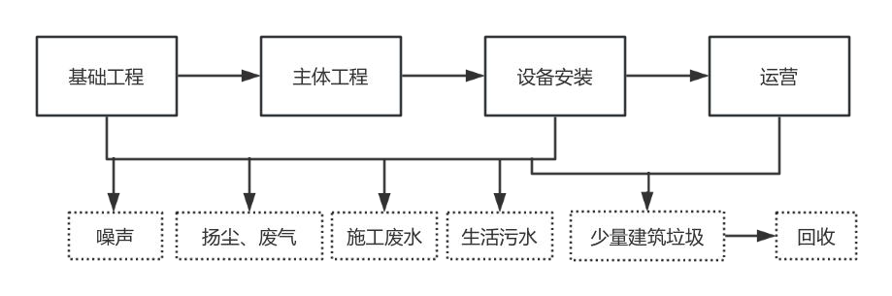  图2-1 施工期工艺流程及产物环节图  施工期产污环节：  （1）废气：施工过程中土建施工、施工材料装卸运输过程中产生的扬尘及运输车辆的尾气。  （2）废水：施工期水污染源主要为施工废水及施工人员产生生活污水。  （3）噪声：施工期噪声主要来源于施工作业机械及运输车辆使用产生的机械噪声。  （4）固体废物：施工期产生建筑垃圾及施工人员产生的生活垃圾。  2.营运期工艺流程图及产污环节  废气  半固态粪便暂存区  养殖场  1~6#NCS智能分子膜发酵槽  陈化区  密闭筛分机  成品质量检验  固液分离池  好氧发酵罐  初步过滤器  秸秆暂存区  原料混料  下液态粪便  半固态粪便  固体  粪便  外售  产品区  废气  废气、噪声  废气、噪声、固废  废气、废水  废气  废气、噪声  固废  均值乳化破碎系统  精细过滤器  灌装机  大颗粒  废气、噪声  废气、噪声  废气、噪声  菌剂  包装机  N、P、K  图2-2 运营期工艺流程及产物环节图  工艺流程简述：  本项目以养殖场固体粪便、液态粪污及外购废弃秸秆为核心原料，分别采用NCS智能分子膜好氧高温发酵工艺生产固体有机肥、密闭罐体好氧发酵工艺生产液体有机肥，通过原料预处理、好氧发酵、陈化腐熟、深加工、灌装封装等工序，实现畜禽粪污资源化、无害化、减量化处置，整套生产过程配套完善的废气收集治理设施，有效控制污染物产生与排放。  本项目固体有机肥发酵区共设置6条标准化发酵槽体，单条槽体容积200m³；发酵槽体全部采用NCS智能分子膜好氧高温发酵工艺，槽体顶部全覆盖NCS智能分子膜。该膜体为三层复合结构，表层采用高品质抗紫外线、抗老化聚酯纤维材料，可适配户外车间生产环境、延长使用寿命；中间层为具备特殊选择透过性的e-PTFE半透膜材料，可实现气体精准筛分，原位阻隔恶臭气体、透过水汽与二氧化碳；内层采用抗酸碱腐蚀聚酯纤维材料，适配粪污发酵酸碱环境，有效保障发酵稳定性与除臭效果。  （1）固体有机肥工艺流程  ①原料预处理与预混  项目固体原料为养殖场转运的固体牛粪及外购废弃秸秆，废弃秸秆含水率15%～18%，半固体粪便含水率60%～65%，液态粪污固液分离固体粪便含水率80%。原料堆存、预混工序均在全封闭生产车间内进行。其中固体粪便统一暂存于厂区原料暂存区，废弃秸秆单独堆放，按秸秆∶粪便 = 1∶8配比进行配料，通过设备搅拌混匀，同步将物料整体含水率精准调节至55%～60%，满足发酵工艺要求；菌剂投加量按物料总量0.3‰添加，冬季低于10℃低温环境下，为保障发酵效率，额外添加专用发酵菌剂辅助启动发酵，确保堆体正常升温腐熟，冬季低温为保障升温发酵，菌剂投加量按物料总量0.5‰添加。  产污及治理环节：原料堆存、物料搅拌预混过程会产生少量无组织恶臭废气、粉尘及设备运行噪声。所有工序均在全封闭车间内开展，车间配套除臭抑尘设施，可同步实现除臭、抑尘双重效果，大幅降低无组织废气排放。  ②NCS智能分子膜好氧高温发酵  预混调配完成的物料由铲车转运至发酵区6条密闭发酵槽体内，槽体全覆盖NCS智能分子膜，开展好氧高温发酵作业，发酵温度55℃～65℃，发酵周期为12～15天。发酵工艺原理为好氧发酵，在膜体密闭微压、有氧环境下，发酵菌种持续发挥作用，完成微生物分解代谢与合成代谢：将物料中部分有机物氧化分解为简单无机物，为微生物增殖提供能量，同时将剩余有机物转化为新生细胞物质，推动微生物大量繁殖，促使粪污、秸秆等废弃物有机物持续向高稳定性腐殖质转化。  发酵初期嗜温性微生物率先利用易降解有机物快速增殖、释放热能，堆体温度逐步升高至 45℃以上；进入高温发酵阶段，堆体温度稳定控制在55℃～65℃，并连续维持 7 天以上，嗜热性微生物成为优势菌群，强力分解纤维素、蛋白质等复杂有机物，同步杀灭物料中病原菌、虫卵，彻底实现原料无害化处理。依托NCS智能分子膜的特殊筛分性能，可原位脱除发酵过程产生的硫化氢、氨气等恶臭气体，从源头削减恶臭产生。  产污及治理环节：发酵过程产生恶臭废气、设备风机运行噪声、渗滤液。整个固体发酵区域为全封闭生产车间，发酵槽体全覆盖NCS智能分子膜实现原位除臭，同时车间配套除臭抑尘设施，进一步净化车间内废气，最大限度降低恶臭无组织排放，堆肥过程产生少量渗滤液排放至液体有机肥固液分离池内，回用于液体有机肥作为原料。  ③陈化腐熟  槽体高温发酵12～15天后的物料，堆体温度自然回落至45℃以下，由铲车转运至封闭式陈化区进行二次腐熟陈化处理，进入陈化区物料含水率约为35%～40%，陈化工序同样在全封闭车间内进行，随着堆体温度自然回落，中温微生物重新活跃，持续分解物料中难降解有机物，逐步生成腐殖质、氨基酸等稳定有机质，显著提升有机肥肥效。陈化过程持续15～20天，通过自动翻抛机定期翻抛加速物料水分蒸发，最终物料含水率降至25%～30%，腐熟后物料质地松软、色泽黑褐、无异味，无蚊虫滋生，完全达到有机肥腐熟标准。  产污及治理环节：陈化翻抛过程产生少量恶臭废气及设备噪声。陈化区域为全封闭车间，搭配车间微生物除臭喷淋设施，有效处理少量翻抛产生的恶臭，物料完全腐熟后无异味持续产生。  ④筛分工序  物料进入筛分设备精细化筛分。  产污及治理环节：筛分工序主要污染物为粉尘及设备运行噪声。所有加工工序均在全封闭生产车间内开展，筛分设备采用专用密闭筛分机，将粉尘完全密闭于设备内部，从源头减少粉尘扩散；同时车间配套除臭抑尘设施，进一步抑尘、净化车间空气，废气产生量极少。  ⑤成品质量检验及不合格品处置  筛分后的半成品物料进入成品检验环节，按《有机肥料》（NY/T 525-2021）标准逐批次抽样检测，检测指标包含含水率、有机质、总养分、pH 值、蛔虫卵、病原菌、重金属等。  经检验各项指标均达标的物料，方可送入包装料仓进入计量包装工序；水分超标、腐熟不完全、养分略偏低等一般性不合格物料：集中收集返回陈化区或发酵槽，重新参与翻抛、陈化腐熟，经再次检测合格后方可进入包装工序，全部回用不外排。  产污及治理环节：不合格物料全部回用。  ⑥计量包装入库  固体有机肥通过皮带输送至包装料仓，经自动计量设备定量计量后，输送至包装机完成封袋包装，最终入库储存、待对外销售。  产污及治理环节：包装工序产生少量粉尘及设备噪声。工序位于全封闭车间内，配合车间喷淋抑尘设施，可有效控制无组织粉尘排放。  （2）液体有机肥生产工序  养殖场运输的液态粪污通过密闭罐车输送至厂区固液分离池，池内配置桨式搅拌机、固液分离机，经搅拌均质、固液分离后，固态杂质通过手拖车送入固体原料暂存区，参与粉状有机肥生产；分离后的液态物料通过密闭管道泵入密闭液态腐熟发酵罐开展好氧发酵处理。  发酵罐配套风机曝气供氧，控制发酵温度在 35~45℃，并添加专用液态发酵菌剂（添加比例为料液体积的 0.05%～0.1%）。  在持续好氧环境下，液态粪污中的氨氮、有机物通过微生物生化反应完成降解与转化，生成氨基酸等有益营养物质，实现粪污无害化、资源化处理。发酵完成的料液通过密闭管道输送至80-100目初步过滤器去除大颗粒杂质，截留大颗粒物料回流至发酵罐重新处理，合格料液通过密闭管道输送至均质乳化破碎系统，按需添加尿素（氮源）、磷酸一铵（磷源）、氯化钾（钾源），添加量根据成品肥养分要求确定，一般每吨初级液态肥添加尿素5～10kg、磷酸一铵3～6kg、氯化钾2～5kg，经乳化均质后形成初级液态肥，再通过密闭管道输送至精细密闭过滤器去除未溶解杂质，最终洁净料液通过密闭管道存入成品罐体，再通过密闭管道输送至灌装机自动封装，制成成品液体有机肥。  产污及治理环节：进料、灌装过程中产生恶臭废气及设备噪声。液体有机肥发酵区域为全封闭生产车间，核心发酵工序在密闭发酵罐内完成，车间配套除臭抑尘设施，有效收集并净化恶臭废气，实现达标无组织排放
与项目有关的原有环境污染问题 | 本项目位于鄂尔多斯市伊金霍洛旗红庆河镇独贵梁村二社，为新建项目，无环境遗留问题；环境质量状况较好，不存在与项目有关的原有污染问题。

三、区域环境质量现状、环境保护目标及评价标准
区域环境质量现状 | 一、环境空气质量现状  1.大气环境质量达标区判定  ①环境空气质量达标区判定  根据《环境影响评价技术导则 大气环境》（HJ2.2-2018）中6.4.1.1中的内容“城市环境空气质量达标评价指标为SO₂、NO₂、PM₁₀、Pm_{2.5}、CO和O₃，六项污染物全部达标即为城市环境空气质量达标”。项目所在区域达标判定，优先采用国家或地方生态环境主管部门公开发布的评价基准年环境质量公告或环境质量报告中的数据或结论。评价基准年为近3年中数据相对完整的1个日历年作为评价基准年。  本次采用内蒙古自治区生态环境厅2025年6月发布的《内蒙古自治区生态环境状况公报（2024年）》“2024年，全区环境空气六项污染物年均浓度均达标。”，因此项目所在区域为城市环境空气质量达标区域本项目所在区域为环境空气质量达标区，评价区环境空气质量较好。  2.其他污染物  为了解本项目废气特征污染物为TSP、氨、硫化氢和臭气浓度的环境背景情况，委托内蒙古绿研环保科技有限公司2026年5月18日-20日对厂区东北方向280m处1个敏感目标开展了现状监测，监测布点见表3-1和附图6，监测及评价结果见表3-2。  表3-1 其他污染物补充监测点位基本信息表  表3-2 本项目环境空气补充监测及评价结果一览表  由表3-2知，监测点氨、硫化氢最大浓度分别为140ug/m³、3ug/m³，满足《环境影响评价技术导则 大气环境》（HJ2.2-2018）附录D中其他污染物空气质量浓度参考限值；TSP最大浓度为269ug/m³，最大占标率89.67%，满足环境空气质量标准（GB 3095-2026）二级标准限值；臭气浓度最大值<10（无量纲），留作背景值。  二、声环境质量现状  项目周边50m范围内无声环境保护目标，根据《建设项目环境影响报告表编制技术指南（污染影响类）（试行）》，本项目无需进行声环境质量监测。  三、地表水环境质量现状  本项目不涉及废水排入地表水体，无生产废水产生，故不开展地表水环境质量现状监测。  四、地下水、土壤环境  按照《建设项目环境影响报告表编制技术指南》（污染影响类）（试行）第三条具体编制要求中第三小项区域环境质量现状、环境保护目标及评价标准中第六条“地下水、土壤环境。原则上不开展环境质量现状调查；有机肥生产车间、一般固废暂存间采取基础黏土层夯实，表面20cm厚混凝土防渗措施，等效粘土防渗层Mb≥1.5m，K≤1×10⁻⁷cm/s；厂区道路地面进行混凝土硬化，不存在地下水、土壤污染途径，不开展地下水、土壤环境质量现状调查。  - 生态环境  依照指南要求，“产业园区外建设项目新增用地且用地范围内含有生态环境保护目标时，应开展现状调查”。  本项目位于鄂尔多斯市伊金霍洛旗红庆河镇独贵梁村二社，不含生态环境保护目标，因此不开展生态环境现状调查。
  监测点位 | 监测点位坐标° |  | 监测因子 | 监测时段 | 相对厂址方位 | 相对厂址距离/m
  监测点位 | E | N
  敏感目标1# | 109°10′53.146″ | 39°28′45.690″ | TSP | 24h平均 | NE | 280
  敏感目标1# | 109°10′53.146″ | 39°28′45.690″ | 氨、硫化氢和臭气浓度 | 小时平均 | NE | 280
  监测点位 | 污染物 | 平均时间 | 评价标准（ug/m³） | 监测浓度范围（ug/m³） | 最大浓度占标率（%） | 超标率（%） | 达标情况
  厂区  下风向 | TSP | 24h平均 | 300 | 236~269 | 89.67 | 0 | 达标
  厂区  下风向 | 氨 | 小时平均 | 200 | 110~140 | / | 0 | 达标
  厂区  下风向 | 硫化氢 | 小时平均 | 10 | 2~3 | / | 0 | 达标
  厂区  下风向 | 臭气浓度 | 小时平均 | / | <10 | / | / | 留作背景
环境保护目标 | 项目位于鄂尔多斯市伊金霍洛旗红庆河镇独贵梁村二社，本项目评价区域内不涉及草原核心保护区、自然保护地、风景名胜区、基本草原、饮用水源地保护区、生态红线等敏感区，评价范围内的环境保护目标见表3-3。  表3-3 环境保护目标一览表
  环境  要素 | 保护  目标 | 经纬度 | 相对厂址 |  | 人数 | 保护级别
  环境  要素 | 保护  目标 | 经纬度 | 方位 | 距离（m） | 人数 | 保护级别
  环境  空气 | 散户1 | E109°10′52.918″,  N39°28′46.103″ | 东北 | 288 | 5 | 《环境空气质量标准》（GB3095-2026）中表1过渡阶段二级浓度限值
  环境  空气 | 散户2 | E109°10′54.232″,  N39°28′46.784″ | 东北 | 313 | 3 | 《环境空气质量标准》（GB3095-2026）中表1过渡阶段二级浓度限值
  声环境 | 项目周边50m范围内无居民区、医院、学校、机关、科研单位、住宅等需要保持安静的建筑物 |  |  |  |  | 《声环境质量标准》（GB3096-2008）1类标准
  地下水环境 | 项目厂界外500m范围内无地下水  环境保护目标 |  |  |  |  | 《地下水环境质量标准》 （GB/T14848-2017）中Ⅲ类标准
  生态  环境 | 本项目占地范围内无生态环境保护目标
污染物排放控制标准 | - 施工期执行标准  ①施工期大气污染物满足《大气污染物综合排放标准》（GB16297-1996）表2中无组织排放监控浓度限值：  表3-4 大气污染物综合排放标准  ②施工期噪声执行《建筑施工噪声排放标准》（GB12523-2025）：  表3-5 建筑施工场界环境噪声排放标准 单位：dB（A）  2.运营期执行标准  ①运营期厂界无组织颗粒物执行《大气污染物综合排放标准》（GB16297-1996）表2中排放标准限值。  表3-6 《大气污染物综合排放标准》（GB16297-1996）标准限值  ②运营期厂界NH₃、H₂S、臭气浓度排放执行《恶臭污染物排放标准》（GB14554-93）表1中恶臭污染物厂界标准中二级限值。  表3-7 《恶臭污染物排放标准》（GB14554-93）  ③项目位于农村地区，运行期厂界噪声执行《工业企业厂界环境噪声排放标准》（GB12348-2008）中1类标准限值要求。  表3-8 工业企业厂界环境噪声排放标准 单位：dB（A）  ④运营期固废执行《一般工业固体废物贮存和填埋污染控制标准》（GB18599-2020）。
  污染物项目 | 限值 | 标准来源
  颗粒物 | 1.0 mg/m³ | 《大气污染物综合排放标准》（GB16297-1996）
  限值 | 昼间 | 夜间 | 标准来源
  限值 | 70 | 55 | 《建筑施工噪声排放标准》（GB12523-2025）
  污染物 | 无组织排放监控浓度
  污染物 | 监测点 | 浓度（mg/m³）
  颗粒物 | 周界外浓度最高点 | 1.0
  污染物 | 标准限值（mg/m³） | 执行标准
  氨（NH₃） | 1.5 | 《恶臭污染物排放标准》（GB14554-93）
  硫化氢（H₂S） | 0.06 | 《恶臭污染物排放标准》（GB14554-93）
  臭气浓度 | 20（无量纲） | 《恶臭污染物排放标准》（GB14554-93）
  类别 | 昼间 | 夜间 | 标准来源
  1类 | 55 | 45 | 《工业企业厂界环境噪声排放标准》（GB12348-2008）
总量控制指标 | 无

四、主要环境影响和保护措施
施工期环境和保护措施 | 施工期污染源主要为扬尘、运输汽车及燃油机械产生的机械废气、施工人员生活废水、建筑施工噪声和生活垃圾、建筑垃圾等。  1.大气环境影响分析  施工期废气污染物主要源于各类燃油动力机械设备进行场地平整、运输材料产生的粉尘和汽车尾气，主要污染物为粉尘、NOx、CO₂。  施工期间产生的粉尘污染主要取决于施工作业方式、材料的堆放及风力等因素，且项目施工内容不多，施工期较短，粉尘影响较小。  根据《内蒙古自治区人民政府办公厅关于印发大气污染防治措施方案》要求，施工工地要做到工地周边围挡、材料堆放覆盖、土方开挖湿法作业、路面硬化、渣土车密闭运输等，本项目应积极采取以上抑尘措施，并定期对场地进行洒水抑尘，减少对周边居民生活的影响。  此外燃油机械设备作业时产生的尾气，污染物主要为CO₂、NO_{X}、碳氧化合物等，呈无组织排放。由于燃油机械本身要求达到尾气排放标准，因此正常情况下可达标排放。  随着施工活动的结束，施工废气对环境空气的影响也就随之结束。  2.水环境影响分析  本项目施工期产生的废水主要为施工人员的日常生活污水和建筑施工废水。施工人员最大人数为10人，每人每天用水40L/d，施工期1个月，施工期饮用水量为12m³，生活污水的产生量按生活用水的80%计算，每天产生0.32m³/d则施工期产生的生活污水为9.6m³。  为减少施工期间废水的污染，施工人员依托养殖场办公生活区，施工生产废水全部用于道路洒水抑尘，不对外排放。  3.声环境影响分析  施工期的噪声主要由施工机械引起，项目拟采取的噪声防治措施主要是控制噪声源源强和控制噪声的持续时间。  本项目施工期噪声防治具体措施如下：  ①加强施工管理，合理安排施工作业时间，项目50m范围内无环境敏感目标，不会对周边产生影响。  ②在设备选型中应选用噪声低、振动小的设备。现场高产噪机械设备采取隔（消）声措施（如加装消声器、吸声屏等）和减震措施（如在施工机械与设备与基础或连接部位之间采用弹簧减震、橡胶减振、管道减震、阻尼减震技术等）。  ③尽量减少施工区汽车数量与行车密度，控制汽车鸣笛；  ④做到文明施工，特别要杜绝人为敲打、野蛮装卸噪声等现象，最大限度限制噪声扰民。  采取上述措施可有效降低施工噪声对外环境的影响。  4.固体废弃物环境影响分析  本项目施工期产生的固体废弃物主要为建筑废料和施工人员产生的生活垃圾。  ⑴建筑垃圾  本项目产生的建筑垃圾主要为废弃钢材、木材、混凝土废料、含砖、石、砂的杂土等，项目施工过程中产生的建筑垃圾由施工单位运往指定地点场所统一处理。  ⑵生活垃圾  施工期生活垃圾主要来自施工人员日常生活，施工人员最大10人，每人每天产生0.5kg/d，共产生生活垃圾0.15t，生活垃圾经收集后交由当地环卫部门统一处理，对环境影响较小。  ⑶防治措施  施工期产生的固体废弃物主要为建筑垃圾及生活垃圾，本项目施工期固废防治措施具体如下：  ①项目施工过程中产生的建筑垃圾可回收利用的部分应回收利用，不可回收利用的部分应交由当地环卫部门处理，进行妥善处置，防止因长期堆存而产生扬尘等污染。  ②项目产生的生活垃圾经垃圾桶收集后运至垃圾堆放点统一处理。  综上所述，采取上述防治措施后，施工期产生的固体废物均可得到妥善处置，对周围环境造成的影响小。
运营期环境影响和保护措施 | 1.环境空气影响分析及防治措施  本项目运营期产生的废气主要为秸秆装卸、堆存粉尘、粪便堆存恶臭、发酵恶臭、筛分、包装粉尘及车辆运输粉尘等。  （1）固体有机肥生产线废气  本项目主要产排污工段为秸秆装卸、堆存粉尘。  本项目原料破碎秸秆全部置于全封闭有机肥车间内，设置洒水降尘设备，降尘措施能够覆盖整个上料区域。  根据《排放源统计调查产排污核算方法和系数手册》（2021年6月）附表2工业源固体物料堆场颗粒物核算系数手册，“工业企业固体物料堆存颗粒物包括装卸扬尘和风蚀扬尘”。  颗粒物产生量核算公式如下：  式中：P——颗粒物产生量，t/a；  ZC_{y}——装卸扬尘产生量，t/a；  FC_{y}——风蚀扬尘产生量，t/a；  N_{c}——年物料运载车次（车）；  D——单车平均运载量（吨/车），本项目年转运秸秆约1700t，即Nc×D=1700t；  (a/b)——装卸扬尘概化系数（kg/t）；a指各省风速概化系数，内蒙古自治区取0.0017，b指物料含水率概化系数，秸秆含水率15%-18%，参照表土取0.0151；  Ef——堆场风蚀扬尘概化系数，（kg/t），参照表土产品取41.5804；  S——堆场占地面积（m²），本项目原料堆存区面积为90m²。  根据计算，本项目秸秆装卸、堆存粉尘产生量为7.68t/a。  颗粒物排放量核算公式如下：  式中：U_{c}——颗粒物排放量，t/a；  P——颗粒物产生量，t/a；  C_{m}——颗粒物控制措施控制效率（%），配套1套除臭抑尘设施，处理效率取74%；  T_{m}——堆场类型控制效率（%），密闭式储存，取90%；  根据计算，本项目秸秆装卸、堆存粉尘排放量为0.2t/a（0.076kg/h），呈无组织排放。  ②牲畜粪便堆放过程中产生的恶臭气体  本项目牲畜粪便堆存于全封闭有机肥车间内，经喷洒生物除臭剂进行抑制恶臭气体产生，本项目牲畜粪便年用量14100t/a。  根据《大气氨源排放清单编制技术指南（试行）》（环境保护部公告2014年第55号）大气氨排放的计算采用排放系数的计算方法及系数取值。  总氮占粪便堆存量的0.38%，则总氮量为14100×0.38%=53.58t/a  铵态氮占总氮的60%，则铵态氮量为53.58×60% = 32.15t/a  氨排放系数EF为4.2%，则氨态氮量为32.15×4.2%= 1.35t/a  氮-大气氨转换系数为 1.214，则氨产生量为1.35×1.214=1.64t/a  根据《规模化畜禽养殖场恶臭污染物扩散规律及其防护距离研究》（中国农业科学院 郑芳等），H₂S的产生量约为NH₃的产生量的0.4%～0.6%，本项目按0.5%计，则H₂S的产生量为0.0082t/a。  根据《微生物除臭技术在畜禽养殖臭气治理中的研究应用进展》（韩昆鹏 杨凌 卞红春等，江苏省盐城市畜牧兽医站 224002）和《利用微生物对畜禽粪便除臭的研究进展》（刘冰 刘丽丽 天津师范大学生命科学学院，天津300387），生物除臭剂对氨气的去除率可达80%以上，对硫化氢的去除率则可达65%以上。  经计算，本项目氨和硫化氢经除臭抑尘设施排放量分别为0.328t/a、0.0029t/a。氨和硫化氢排放满足《恶臭污染物排放标准》（GB14554-93）表1中恶臭污染物厂界标准中二级限值要求。  ③固体有机肥发酵废气  本项目恶臭气体主要来源为畜禽粪便的发酵过程，恶臭气体主要成分为NH₃、H₂S，其刺激人的嗅觉器官，引起人的厌恶或不愉快。NH₃为无色气体，具有强烈的刺激气味，嗅觉阈值为0.1ppm；H₂S为无色气体，具有恶臭和毒性，具有臭鸡蛋腐败气味，其嗅觉阈值为0.0005ppm。  参照《第二次全国污染源普查工业污染源普查2625有机肥料及微生物肥料制造行业系数手册》有机肥/生物有机肥非罐式发酵氨气产污系数为0.073kg/t产品，本项目年产固体有机肥6500吨，则NH₃产生量为0.47t/a。  根据上文，H₂S的产生量约为NH₃的产生量的0.5%，则H₂S的产生量为0.0024t/a。  根据北京林业大学生物科学与技术学院李永双于《环境科学》发布的《纳米膜覆盖对畜禽粪便好氧堆肥进程及恶臭气体排放的影响》中，覆盖纳米膜能NH₃、H₂S去除效率分别为58%、90%。  根据《微生物除臭技术在畜禽养殖臭气治理中的研究应用进展》（韩昆鹏 杨凌 卞红春等，江苏省盐城市畜牧兽医站 224002）和《利用微生物对畜禽粪便除臭的研究进展》（刘冰 刘丽丽 天津师范大学生命科学学院，天津300387），微生物除臭剂对氨气的去除率可达80%以上，对硫化氢的去除率则可达65%以上。  采取以上综合措施对恶臭污染物的综合去除效率按NH₃去除率91.6%，H₂S去除率96.5%，最终以无组织排放。  处理后无组织NH3排放量为0.039t/a、H2S排放量为0.000084t/a。  无组织NH3、无组织H2S均可以满足《恶臭污染物排放标准》（GB14554-93）表1中恶臭污染物厂界标准中二级限值要求。  ④固体有机肥筛分、包装粉尘  物料在发酵、陈化后物料水分减少，后续筛分会产生粉尘。根据《第二次全国污染物普查·工业污染源产排污手册》（2625 有机物肥料及微生物肥料制造行业系数手册）中采用非罐式发酵工艺生产有机肥/生物有机肥，主要原料：农业废弃物/加工副产品，前处理、后处理工段颗粒物的产污系数为0.370千克/吨-产品，本项目年生产有机肥6500吨，则颗粒物产生量为：6500t×0.37kg/t=2405kg=2.41t/a。  本项目置于全封闭有机肥车间内，筛分机采取密闭措施，几乎无粉尘逸散，封闭有机肥车间处理效率约为90%，配套1套除臭抑尘设施，处理效率约为74%，则粉尘排放量0.063t/a，呈无组织排放；满足《大气污染物综合排放标准》（GB16297-1996）表2中大气污染物无组织排放限值。  - 液体有机肥加料、灌装废气  本项目发酵过程是在密闭发酵罐内进行，发酵过程中无废气产生，仅加料、灌装产生废气。  恶臭气体主要成分为NH₃、H₂S，其刺激人的嗅觉器官，引起人的厌恶或不愉快。NH₃为无色气体，具有强烈的刺激气味，嗅觉阈值为0.1ppm；H₂S为无色气体，具有恶臭和毒性，具有臭鸡蛋腐败气味，其嗅觉阈值为0.0005ppm。  参照《第二次全国污染源普查工业污染源普查2625有机肥料及微生物肥料制造行业系数手册》有机肥/生物有机肥罐式发酵氨气产污系数为0.01kg/t产品，本项目年产液体有机肥3500吨，则NH₃产生量为0.035t/a。  根据上文，H₂S的产生量约为NH₃的产生量的0.5%，则H₂S的产生量为0.00018t/a。  根据《微生物除臭技术在畜禽养殖臭气治理中的研究应用进展》（韩昆鹏 杨凌 卞红春等，江苏省盐城市畜牧兽医站 224002）和《利用微生物对畜禽粪便除臭的研究进展》（刘冰 刘丽丽 天津师范大学生命科学学院，天津300387），微生物除臭剂对氨气的去除率可达80%以上，对硫化氢的去除率则可达65%以上。  处理后无组织NH3排放量为0.007t/a、H2S排放量为0.000063t/a。  无组织NH3、无组织H2S均可以满足《恶臭污染物排放标准》（GB14554-93）表1中恶臭污染物厂界标准中二级限值要求。  （6）运输车辆扬尘  运输车辆产生的粉尘主要来自车辆驶入、驶出时产生的少量粉尘，此类粉尘排放量不仅与车型、车速、怠速时间、单位时间排放量有关，还与排气温度有关，由于车辆行驶频率为间断的，车辆行驶产生的粉尘也为间断不连续产生，呈无组织排放，经大气稀释扩散后对周围大气环境的影响较小。  表4-1 废气污染源源强核算结果一览表  2.水环境影响分析及防治措施  ①水环境影响分析及防治措施  运行期劳动人员均为养殖场的现有员工调派，产生的生活污水由养殖场统一处理，不计在本次环评中，对环境影响很小。  堆肥过程产生少量渗滤液（0.5t/a）排放至液体有机肥固液分离池内，回用于液体有机肥作为原料。  3.声环境影响分析及防治措施  （1）噪声产排情况  项目运营期噪声主要为机械噪声，噪声值在70-85dB（A），设备噪声源多为固定、间断声源；各设备噪声源强详见下表。  表4-3 工业企业噪声源强调查单（室内声源）  （2）噪声预测  1）预测模式  ①预测模式  预测模式采用《环境影响评价技术导则 声环境》（HJ2.4-2021）中工业噪声预测模型。  A. L_{p}（r）=L_{p}（r₀）-(A_{dⅣ}+A_{atm}+A_{bar}+A_{gr}+A_{misc)}  式中：L_{p}（r）—距声源rm处的声压级；  L_{p}（r0）—参考位置 r0m 处的声压级；  A_{dⅣ}—声波几何发散引起的衰减；  A_{atm}—空气吸收引起的衰减；  A_{bar}—声屏障屏蔽引起的衰减；  A_{gr}—地面效应引起的衰减；  A_{misc}—其他多方面效应引起的衰减。  B．几何发散  对于室内声源，计算 k 个声源在室内靠近围护结构处的声压级：  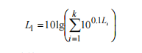  然后，计算室外靠近围护结构处的声压级L2：  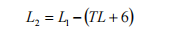  式中：TL——围护结构的传声损失，把围护结构当作等效室外声源处理。  C．遮挡物和降噪措施引起的衰减  考虑房屋围护结构和围墙屏蔽效应和消声器的降噪作用。  D．空气吸收引起的衰减  空气吸收引起的衰减按下式计算：  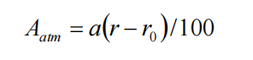  式中：r——预测点距声源的距离（m）  r₀——参考点距声源的距离（m）  a——每100m空气吸收系数  当（r－r0）﹤200m 时，近似为零，所以在预测时可忽略不计。  E．附加衰减  附加衰减包括声波传播过程中由于云雾、湿度梯度、风及地面效应引起的声能量衰减，本次评价中忽略不计。  ②预测程序  A．选择一个坐标系，确定各噪声源位置和预测点位置；  B．根据已获得的声源参数和声波到预测点的传播条件，计算出各声源单独作用在预测点时产生的A声压级 Li；  C．把N个声源单独对某预测点产生的声压级值按下式叠加，得该预测点的声压级值 L_{A}：  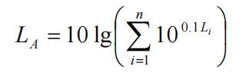  ③预测结果  厂界四周边界的噪声预测结果见表4-4。  表4-4 厂界噪声预测结果  项目仅昼间生产，根据上表预测结果，项目对产噪设备采取优先选择用低噪声设备；车间隔声、基础减振、加强设备维修保养后，厂界噪声排放符合《工业企业厂界环境噪声排放标准》（GB12348-2008）中1类区厂界排放标准限值；项目建设对周边声环境影响较小。  根据调查，本项目周边50m范围无声环境保护目标，噪声贡献值较小，声环境能满足《声环境质量标准》（GB3096-2008）1类标准的要求，不会出现扰民问题。  4.固体废物影响分析及防治措施  本项目产生的固废为生活垃圾、不合格产品、废弃包装袋等。  项目设备保质期内如有故障由厂家更换设备，不进行维修，后期如产生维修废机油需建设危废库，则危废库另行评价，本次不对危废进行评价。  （1）生活垃圾  项目劳动定员从养殖场现有人员调配，无新增生活垃圾。  （2）一般固体废物  ①废弃包装袋  项目废弃包装袋主要为发酵菌、生物除臭剂废弃包装物，属于一般固废，固废代码为900-003-S17，产生量约为0.1t/a，经统一收集后，全部外售至废品收购站。  ②不合格产品  本项目生产过程中产生一定量的不合格品，不合格品产生量为0.8t/a，固废代码为900-099-S59，收集后回用于生产。  表4-5 一般固体废物产生情况一览表  4.4环境管理要求  （1）一般固废管理  固废未被利用前，均须放置于全封闭的车间或库房内，不得露天存放。排污单位应建立环境管理台账制度，一般工业固体废物环境管理台账记录应符合生态环境部规定的一般工业固体废物环境管理台账相关标准及管理文件要求。  5.环境管理与监测计划  （1）风险识别  对照《建设项目环境风险评价技术导则》（HJ169-2018）附录中 B，本项目涉及风险物质为硫化氢。  （2）环境风险辨识  计算所涉及的每种危险物质在厂界内的最大存在总量与其在《建设项目环境风险评价技术导则》（HJ/T169-2018）附录 B 中对应临界量的比值Q。在不同厂区的同一种物质，按其在厂界内的最大存在总量计算。对于长输管线项目，按照两个截断阀室之间管段危险物质最大存在总量计算。  当只涉及1种危险物质时，计算该物质总量与其临界量比值，即为L；  本项目涉及风险物质硫化氢为恶臭废气，几乎忽略不计，因此企业环境风险潜势为Ⅰ。  （3）评价等级  根据前述，企业环境风险潜势为Ⅰ，因此确定公司环境风险评价等级为简单分析；见表4-5。  表4-5 评价工作等级划分表  6.营运期环境监测计划  为加强运行期的环境管理工作，更好地保护周边环境，根据《排污单位自行监测技术指南磷肥、钾肥、复混肥料、有机肥料和微生物肥料》（HJ1088-2020）中的要求，制定本项目环境监测计划，具体见下表：  表4-7 运营期环境监测计划表  7.环保投资估算  本项目总投资700万元，其中环保投资为94.5万元，占项目总投资的13.5%。项目各项环保投资及处理费用估算见下表：  表4-8 环保设施及投资一览表
  产污  环节 | 污染物种类 | 污染物产生情况 |  |  | 排放形式 | 治理设施 |  |  |  | 污染物排放情况
  产污  环节 | 污染物种类 | 浓度  mg/m³ | 速率  kg/h | 产生量t/a | 排放形式 | 名称 | 处理能力m³/h | 效率  % | 是否为可行技术 | 浓度  mg/m³ | 速率  kg/h | 排放量t/a
  秸秆、装卸、堆存 | 颗粒物 | - | 2.91 | 7.68 | 无组织 | 全封闭有机肥车间，粉尘防治效率约90%，配套1套除臭抑尘设施，抑尘效率74%，综合抑尘效率为97.4% | - | - | - | - | 0.076 | 0.2
  牲畜粪便堆放 | 氨 | - | 0.62121 | 1.64 | 无组织 | 全封闭有机肥车间，配套1套除臭抑尘设施，NH₃去除率80%，H₂S去除率65% | - | - | - | - | 0.12424 | 0.328
  牲畜粪便堆放 | 硫化氢 | - | 0.00311 | 0.0082 | 无组织 | 全封闭有机肥车间，配套1套除臭抑尘设施，NH₃去除率80%，H₂S去除率65% | - | - | - | - | 0.0011 | 0.0029
  固体有机肥发酵废气 | 氨 | - | 0.17803 | 0.47 | 无组织 | 覆盖纳米膜，配套1套除臭抑尘设施，NH₃综合去除率91.6%，H₂S综合去除率96.5% | - | - | - | - | 0.01477 | 0.039
  固体有机肥发酵废气 | 硫化氢 | - | 0.00091 | 0.0024 | 无组织 | 覆盖纳米膜，配套1套除臭抑尘设施，NH₃综合去除率91.6%，H₂S综合去除率96.5% | - | - | - | - | 0.00003 | 0.000084
  液体有机肥加料、灌装废气 | 氨 | - | 0.01326 | 0.035 | 无组织 | 全封闭有机肥车间，配套1套除臭抑尘设施，NH₃去除率80%，H₂S去除率65% | - | - | - | - | 0.00265 | 0.007
  液体有机肥加料、灌装废气 | 硫化氢 | - | 0.00007 | 0.00018 | 无组织 | 全封闭有机肥车间，配套1套除臭抑尘设施，NH₃去除率80%，H₂S去除率65% | - | - | - | - | 0.000024 | 0.000063
  固体有机肥筛分、包装粉尘 | 颗粒物 | - | 0.91288 | 2.41 | 无组织 | 全封闭有机肥车间，粉尘防治效率约90%，配套1套除臭抑尘设施，抑尘效率74% | - | - | - | - | 0.0239 | 0.063
  序号 | 设备名称 | 数量 | 单位 | 声功率级dB（A） | 声源控制措施 | 治理后声压级dB(A) | 运行时间 | 建筑物插入损失/dB（A）
  1 | 辅料横向皮带 | 1 | 套 | 72 | 优先选择低噪声设备；车间隔声、基础减振、加强设备维修保养 | 52 | 8:00~12:00  14:00~18:00 | 20
  2 | 搅拌混料装置 | 1 | 个 | 75 | 优先选择低噪声设备；车间隔声、基础减振、加强设备维修保养 | 55 | 8:00~12:00  14:00~18:00 | 20
  3 | 横向皮带 | 1 | 套 | 71 | 优先选择低噪声设备；车间隔声、基础减振、加强设备维修保养 | 51 | 8:00~12:00  14:00~18:00 | 20
  4 | 汇总皮带 | 1 | 套 | 71 | 优先选择低噪声设备；车间隔声、基础减振、加强设备维修保养 | 51 | 8:00~12:00  14:00~18:00 | 20
  5 | 密闭筛分一体机 | 1 | 套 | 76 | 优先选择低噪声设备；车间隔声、基础减振、加强设备维修保养 | 56 | 8:00~12:00  14:00~18：00 | 20
  6 | 包装机 | 1 | 套 | 70 | 优先选择低噪声设备；车间隔声、基础减振、加强设备维修保养 | 50 | 8:00~12:00  14:00~18:00 | 20
  7 | 桨式搅拌机 | 1 | 台 | 73 | 优先选择低噪声设备；车间隔声、基础减振、加强设备维修保养 | 53 | 8:00~12:00  14:00~18：00 | 20
  8 | 固液分离机 | 1 | 台 | 74 | 优先选择低噪声设备；车间隔声、基础减振、加强设备维修保养 | 54 | 8:00~12:00  14:00~18:00 | 20
  9 | 液态腐熟发酵罐 | 1 | 台 | 72 | 优先选择低噪声设备；车间隔声、基础减振、加强设备维修保养 | 52 | 8:00~12:00  14:00~18:00 | 20
  10 | 初步过滤器 | 1 | 台 | 68 | 优先选择低噪声设备；车间隔声、基础减振、加强设备维修保养 | 48 | 8:00~12:00  14:00~18:00 | 20
  11 | 液态粪污深加工设备 | 3 | 台 | 75 | 优先选择低噪声设备；车间隔声、基础减振、加强设备维修保养 | 55 | 8:00~12:00  14:00~18:00 | 20
  12 | 均值乳化破碎  系统 | 3 | 台 | 77 | 优先选择低噪声设备；车间隔声、基础减振、加强设备维修保养 | 57 | 8:00~12:00  14:00~18:00 | 20
  13 | 成品暂存桶（配置搅拌泵） | 8 | 台 | 69 | 优先选择低噪声设备；车间隔声、基础减振、加强设备维修保养 | 49 | 8:00~12:00  14:00~18:00 | 20
  14 | 灌装机 | 1 | 台 | 69 | 优先选择低噪声设备；车间隔声、基础减振、加强设备维修保养 | 49 | 8:00~12:00  14:00~18:00 | 20
  15 | 精细过滤器 | 1 | 台 | 67 | 优先选择低噪声设备；车间隔声、基础减振、加强设备维修保养 | 47 | 8:00~12:00  14:00~18:00 | 20
  16 | 除臭抑尘设施 | 1 | 套 | 65 | 优先选择低噪声设备；车间隔声、基础减振、加强设备维修保养 | 45 | 8:00~12:00  14:00~18:00 | 20
  预测点 |  | 贡献值dB(A) | 标准dB（A） | 是否  达标
   |  | 贡献值dB(A) | 昼间 | 是否  达标
  厂区厂界 | 东侧厂界 | 32.73 | 55 | 达标
  厂区厂界 | 南侧厂界 | 40.16 | 55 | 达标
  厂区厂界 | 西侧厂界 | 29.65 | 55 | 达标
  厂区厂界 | 北侧厂界 | 35.23 | 55 | 达标
  序号 | 名称 | 固废代码 | 产生量t/a | 污染防治措施
  2 | 废包装袋 | 900-003-S17 | 0.1 | 收集后外售综合利用
  3 | 不合格品 | 900-099-S59 | 0.8 | 收集后回用于生产
  环境风险潜势 | Ⅳ、Ⅳ+ | Ⅲ | Ⅱ | Ⅰ
  评级工作等级 | 一 | 二 | 三 | 简单分析*
  *相对于详细评价工作
  类别 | 监测点位 | 监测项目 | 监测  频次 | 执行标准
  废气 | 厂界 | 颗粒物 | 1次/  半年 | 《大气污染物综合排放标准》  （GB16297-1996）中表2中无组织排放限值
  废气 | 厂界 | NH₃、H₂S、臭气浓度 | 1次/  半年 | 《恶臭污染物排放标准》（GB14554-93）表1中恶臭污染物厂界标准中二级限值要求
  噪声 | 厂界外1m | 等效连续  A声级 | 1次/  季度 | 《工业企业厂界环境噪声排放标准》（GB12348-2008）中1类标准
  类别 | 污染源 | 环保设施名称及处置措施 | 投资（万元）
  废气 | 原料装卸、堆存废气，固体有机肥发酵、陈化、筛分、包装废气，液体有机肥加料、灌装废气、有机肥成品堆存废气 | 原料装卸、堆存、固体有机肥发酵、陈化、筛分、包装、成品堆存、液体有机肥加料、灌装均在全封闭有机肥生产车间内进行，液体有机肥发酵采取密闭液态腐熟发酵罐，固体有机肥发酵槽体顶部均覆盖NCS智能分子膜，筛分设备选用密闭筛分机，有机肥生产车间配套1套除臭抑尘设施对车间内各废气产生点进行除尘、除臭 | 60
  固废 | 生活垃圾 | 垃圾桶若干个由环卫部门统一拉运处理 | 依托养殖场，不新增0
  固废 | 一般固废暂存间 | 1座占地面积10m²的一般固废暂存间内，废包装材料外售给废品回收公司 | 2
  噪声 | 设备噪声 | 基础减振、选用低噪声设备 | 1
  防渗 | 一般防渗 | 有机肥生产车间、一般固废暂存间采取基础黏土层夯实，表面20cm厚C30混凝土防渗措施，等效粘土防渗层Mb≥1.5m，K≤1×10⁻⁷cm/s | 25
  防渗 | 简单防渗 | 厂区道路地面进行15cm厚混凝土硬化 | 6.5
  合计 |  |  | 94.5
  占比（%） |  |  | 13.5

五、环境保护措施监督检查清单
内容  要素 | 排放口（编号、名称）/污染源 | 污染物项目 | 环境保护措施 | 执行标准
大气  环境 | 原料装卸、堆存废气，固体有机肥发酵、陈化、筛分、包装废气，液体有机肥加料、灌装废气、有机肥成品堆存废气 | 颗粒物 | 原料装卸、堆存、固体有机肥发酵、陈化、筛分、包装、成品堆存、液体有机肥加料、灌装均在全封闭有机肥生产车间内进行，液体有机肥发酵采取密闭液态腐熟发酵罐，固体有机肥发酵槽体顶部均覆盖NCS智能分子膜，筛分设备选用密闭筛分机，有机肥生产车间配套1套除臭抑尘设施对车间内各废气产生点进行除尘、除臭 | 《大气污染物综合排放标准》（GB16297-1996）表2中的无组织排放监控浓度限值
大气  环境 | 原料装卸、堆存废气，固体有机肥发酵、陈化、筛分、包装废气，液体有机肥加料、灌装废气、有机肥成品堆存废气 | NH₃、H₂S、臭气浓度 |  | 《恶臭污染物排放标准》（GB14554-93）表1中恶臭污染物厂界标准中二级限值要求
大气  环境 | 运输过程 | 尾气 | 加强车辆管理 | /
地表水  环境 | 项目劳动定员从养殖场现有人员调配，无新增生活污水，堆肥过程产生少量渗滤液排放至液态固液分离池内，回用于液体有机肥作为原料。
声环境 | 采取室内布置，选择低噪声设备，对于噪声较大的风机设置隔音罩，进行降噪。
电磁  辐射 | /
固体  废物 | 不合格产品 |  | 不合格产品收集后回用于  生产 | 《一般工业固体废物贮存和填埋污染控制标准》（GB18599-2020）
固体  废物 | 发酵菌、生物除臭剂废弃包装物 |  | 发酵菌、生物除臭剂废弃包装物，暂存于1座占地面积8m²的一般固废暂存区内，外售给废品回收公司 | 《一般工业固体废物贮存和填埋污染控制标准》（GB18599-2020）
土壤及地下水污染防治措施 | 一般防渗：有机肥生产车间、一般固废暂存间采取基础黏土层夯实，表面20cm厚混凝土防渗措施，等效粘土防渗层Mb≥1.5m，K≤1×10⁻⁷cm/s  简单防渗：厂区道路地面进行15cm厚混凝土硬化。
生态保护措施 | 控制施工作业区面积，及时对作业区进行洒水抑尘、施工期结束后及时进行占地恢复等
环境风险防范措施 | ①厂区进行地面硬化，防止水渗入土壤及地下。  ②合理规划运输路线及时间，加强原料运输车辆的管理，严格遵守原料运输管理规定，避免运输过程事故的发生。
其他环境管理要求 | ①设立环境保护管理机构，配备专职环保管理人员；  ②有完善的环境管理和工作制度。  ③申请领取排污许可证。  ④严格执行三同时。  ⑤定期进行自行监测。

六、结论
本项目符合国家产业政策，选址可行，区域环境质量良好，项目运营期采取有效污染防治措施，对周围环境影响较小，综上所述，在认真落实各项环保措施的条件下，从环境保护角度分析，项目建设是可行的。

附表
建设项目污染物排放量汇总表
项目  分类 | 污染物  名称 | 现有工程排放量（固体废物产生量）① | 现有工程许可排放量② | 在建工程排放量（固体废物产生量）③ | 本项目排放量（固体废物产生量）④ | 以新带老削减量（新建项目不填）⑤ | 本项目建成后全厂排放量（固体废物产生量）⑥ | 变化量⑦
废气 | 粉尘 | -- | -- | -- | 0.263t/a | -- | -- | +0.263t/a
废气 | NH₃ | -- | -- | -- | 0.374t/a | -- | -- | +0.374t/a
废气 | H₂S | -- | -- | -- | 0.003t/a | -- | -- | +0.003t/a
废水 |  | -- | -- | -- | 0t/a | -- | -- | +0t/a
一般工业固体废物 | 不合格产品 | -- | -- | -- | 0.8t/a | -- | -- | +0.8t/a
一般工业固体废物 | 废包装袋 | -- | -- | -- | 0.1t/a | -- | -- | +0.1t/a
危险  废物 | / | -- | -- | -- | / | -- | -- | /
注：⑥=①+③+④-⑤；⑦=⑥-①

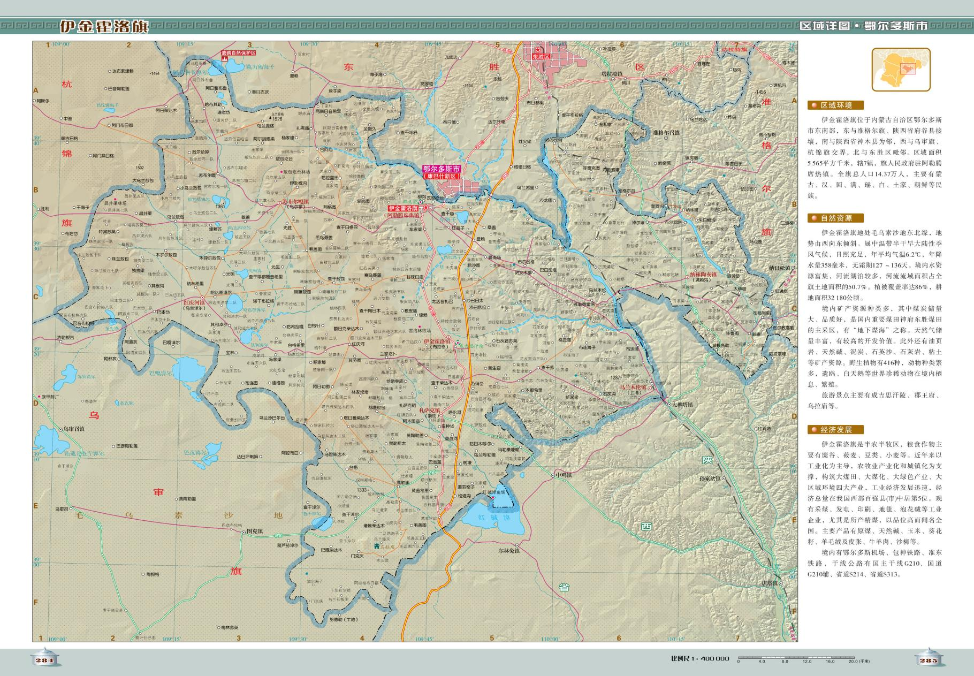
项目所在地

附图1 项目地理位置图
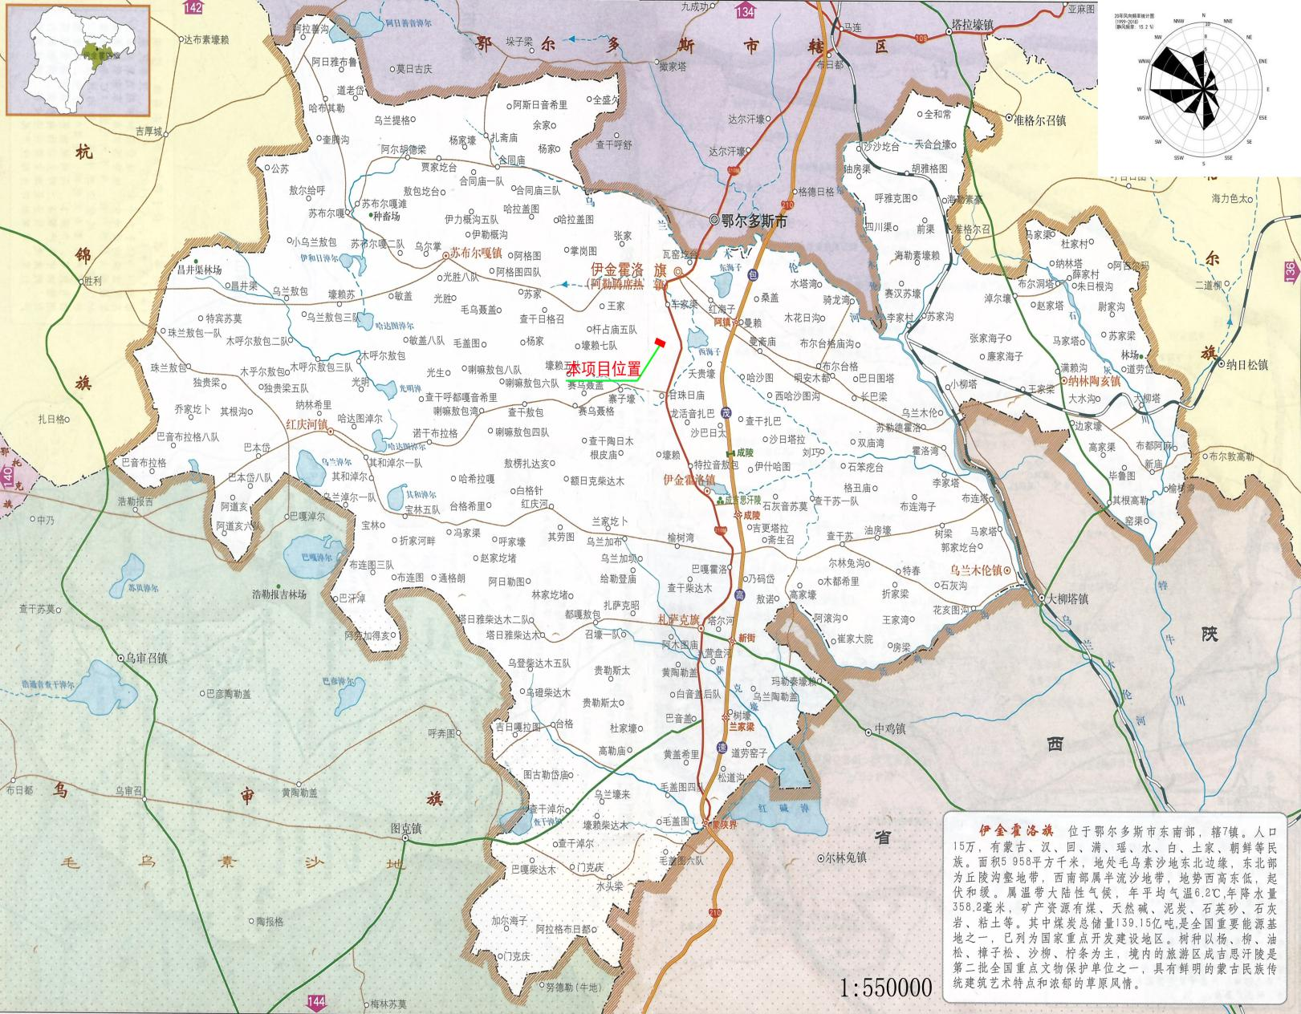

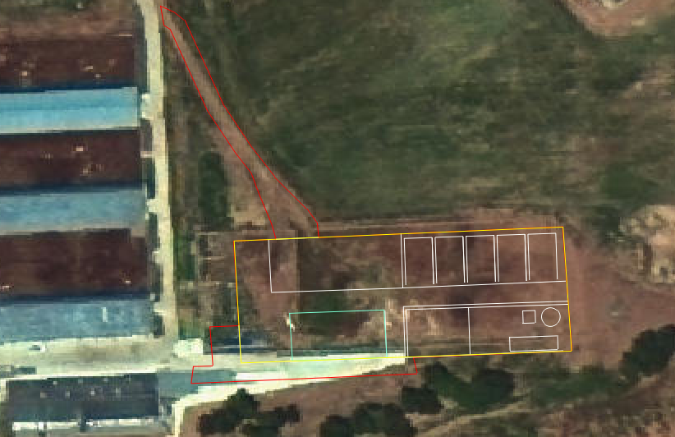
陈化区
成品区
固体有机肥深加工区
原料暂存及混料区
道路
液体有机肥发酵区

一般固废暂存区
本项目依托养殖场

固体有机肥发酵区

附图2 项目平面布置图
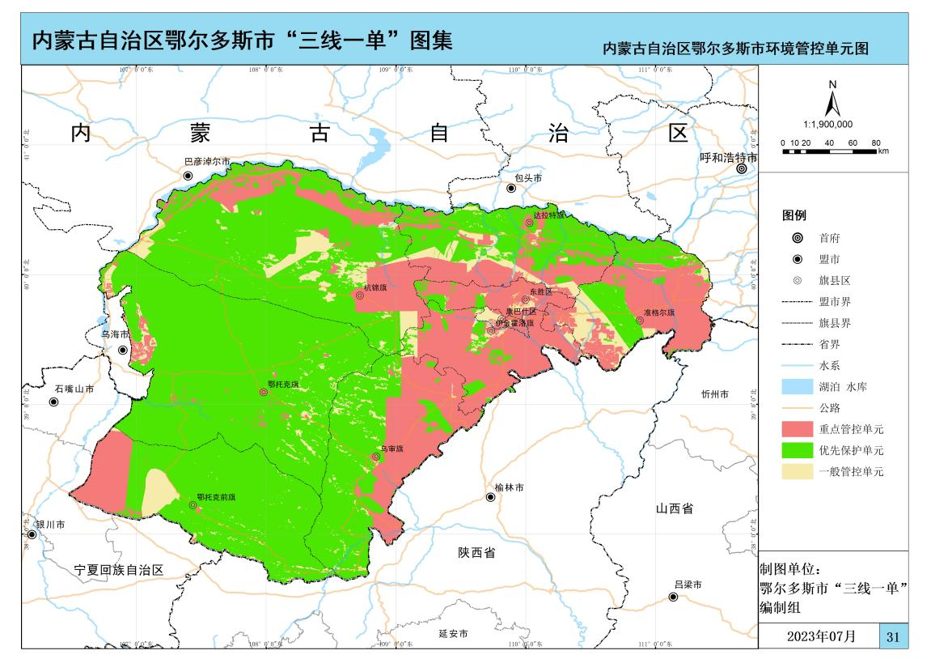
项目所在位置

附图3 本项目与环境管控单元位置关系图
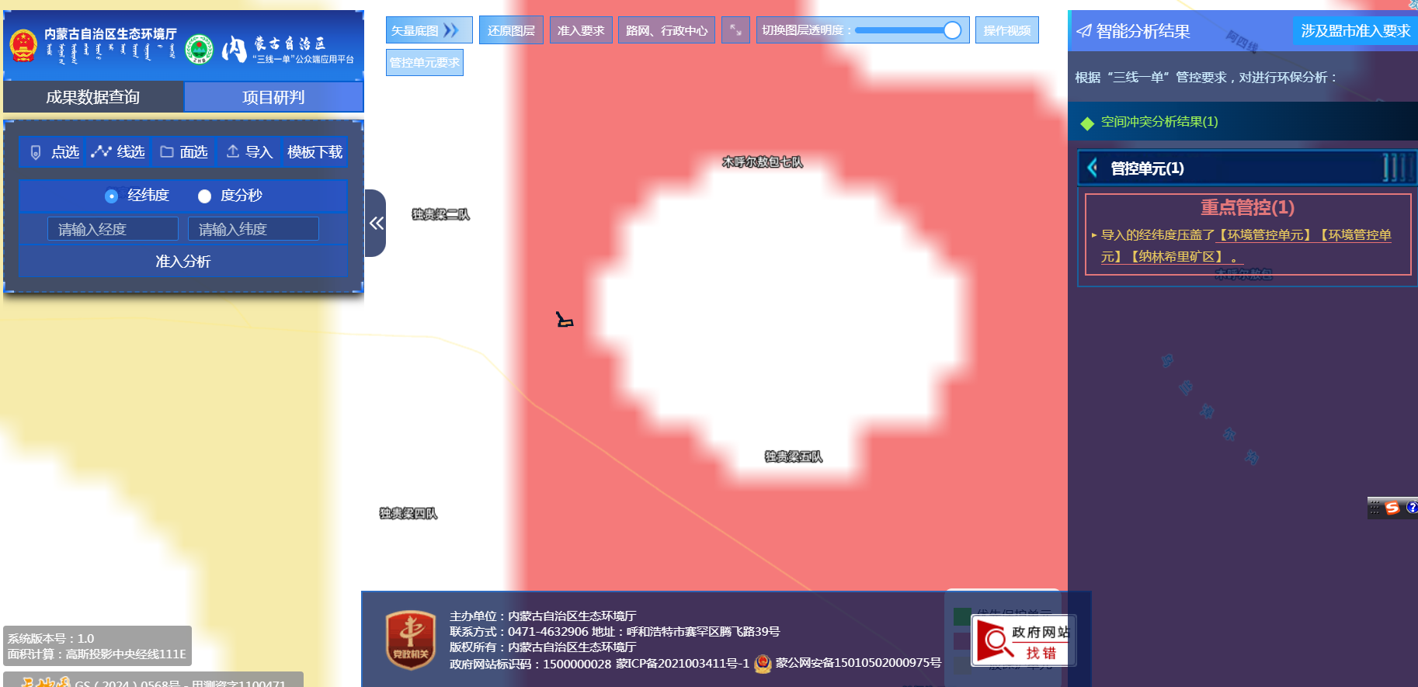

附图4 “生态环境分区管控公众端应用平台”查询结果图
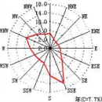
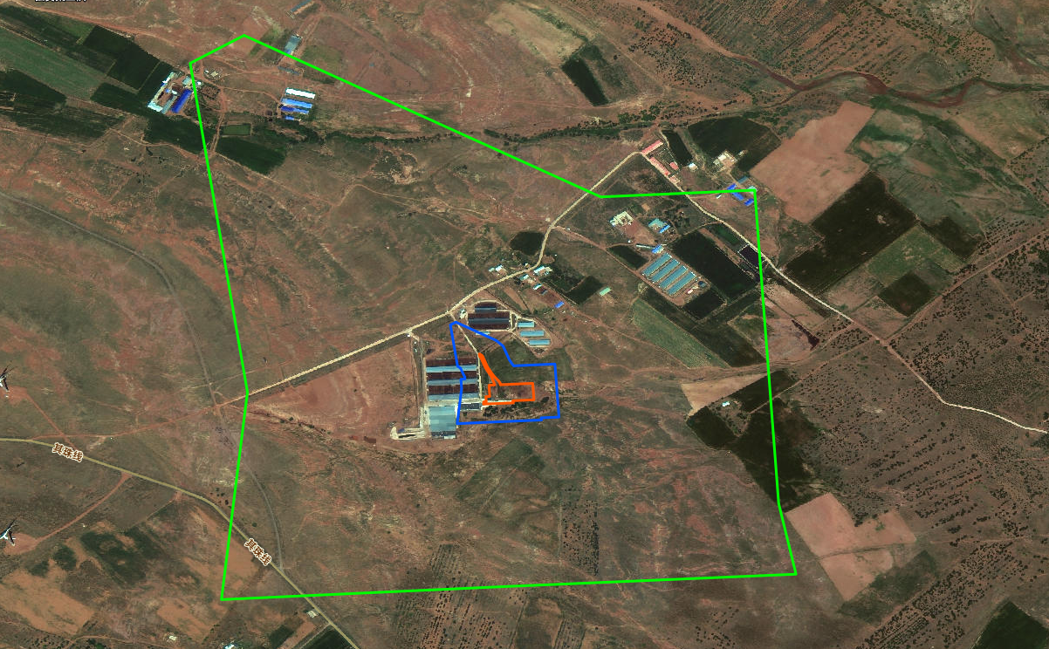
敏感目标

图例

项目厂区
大气调查范围（500）
声环境调查范围（50m）

附图5 环境保护目标图

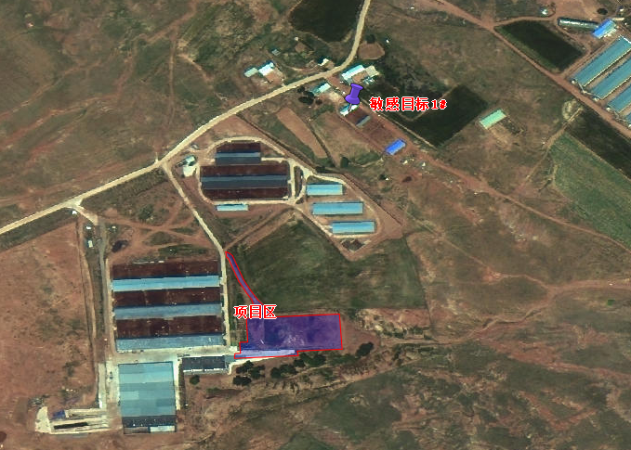
备注
环境空气监测点
附图6 环境质量现状监测布点图

